

**PHẠM MINH TIẾN ĐỒ ÁN TỐT NGHIỆP HÀ NỘI, NĂM 2024**

|  |  |
| --- | --- |
| **bỘ GIÁO DỤC VÀ ĐÀO TẠO** | **BỘ NÔNG NGHIỆP VÀ PTNT** |

TRƯỜNG ĐẠI HỌC THỦY LỢI



Phạm minh tiến

Xây dựng Hệ thống điểm danh và hành chính một cửa

ĐỒ ÁN TỐT NGHIỆP

HÀ NỘI, NĂM 2024

|  |  |
| --- | --- |
| **bỘ GIÁO DỤC VÀ ĐÀO TẠO** | **BỘ NÔNG NGHIỆP VÀ PTNT** |

TRƯỜNG ĐẠI HỌC THỦY LỢI

PHẠM MINH TIẾN

Xây dựng Hệ thống điểm danh và hành chính một cửa

|  |  |
| --- | --- |
| Ngành : | Công nghệ thông tin |
| Mã số: | 7480201 |

|  |  |
| --- | --- |
| NGƯỜI HƯỚNG DẪN | 1. ThS. Trương Xuân Nam |
|  |  |

HÀ NỘI, NĂM 2024

|  |  |
| --- | --- |
| Logo-WRU | **CỘNG HÒA XÃ HỘI CHỦ NGHĨA VIỆT NAM**  **Độc lập - Tự do - Hạnh phúc**  ----------★----------  **NHIỆM VỤ ĐỒ ÁN TỐT NGHIỆP** |

Họ tên sinh viên: Phạm Minh Tiến Hệ đào tạo: Chính quy

Lớp: 61TH-NB Ngành: Công nghệ thông tin

Khoa: Công nghệ thông tin

**1- TÊN ĐỀ TÀI:**

**XÂY DỰNG HỆ THỐNG ĐIỂM DANH VÀ HÀNH CHÍNH MỘT CỬA**

**2- CÁC TÀI LIỆU CƠ BẢN:**

* .. a. V. S. p. t. Microsoft Developer Division, “.NET Microservices: Architecture for Containerized .NET Applications,” Microsoft, 22 March 2023. [Trực tuyến]. Available: https://learn.microsoft.com/en-us/dotnet/architecture/microservices.
* M. O. Source, “Quick Start - React,” [Trực tuyến]. Available: https://react.dev/learn.
* C. Patterson, “MassTranssit,” [Trực tuyến]. Available: https://masstransit.io/documentation/concepts.
* B. V. Hoàng, “Xây dựng hệ thống checkin bằng QR Code,” [Trực tuyến]. Available: https://viblo.asia/p/xay-dung-he-thong-checkin-bang-qr-code-5pPLkjv8JRZ.
* “Bộ phận Một cửa là gì? Nhiệm vụ của Bộ phận Một cửa,” 23 April 2002. [Trực tuyến]. Available: https://thuvienphapluat.vn/chinh-sach-phap-luat-moi/vn/thoi-su-phap-luat/tu-van-phap-luat/40391/bo-phan-mot-cua-la-gi-nhiem-vu-cua-bo-phan-mot-cua.

**3- NỘI DUNG CÁC PHẦN THUYẾT MINH VÀ TÍNH TOÁN:**

|  |  |
| --- | --- |
| **Nội dung thuyết minh và tính toán** | **Tỷ lệ %** |
| CHƯƠNG 1: TỔNG QUAN ĐỀ TÀI | 20 |
| CHƯƠNG 2: PHÂN TÍCH THIẾT KẾ | 35 |
| CHƯƠNG 3: TRIỂN KHAI | 35 |
| CHƯƠNG 4: HẠN CHẾ VÀ PHƯƠNG HƯỚNG PHÁT TRIỂN | 10 |

**4- GIÁO VIÊN HƯỚNG DẪN TỪNG PHẦN**

Giáo viên hướng dẫn toàn bộ đồ án: ThS.Trương Xuân Nam

**5- NGÀY GIAO NHIỆM VỤ ĐỒ ÁN TỐT NGHIỆP**

Ngày ……tháng ……năm 2024

|  |  |
| --- | --- |
| **Trưởng Bộ môn**  *(Ký và ghi rõ Họ tên)* | **Giáo viên hướng dẫn chính**  *(Ký và ghi rõ Họ tên)* |

Nhiệm vụ Đồ án tốt nghiệp đã được Hội đồng thi tốt nghiệp của Khoa thông qua

Ngày……tháng……năm 2024 **Chủ tịch Hội đồng**

*(Ký và ghi rõ Họ tên)*

Sinh viên đã hoàn thành và nộp bản Đồ án tốt nghiệp cho Hội đồng thi ngày……tháng……năm 2024

**Sinh viên làm Đồ án tốt nghiệp**

*(Ký và ghi rõ Họ tên)*

|  |  |
| --- | --- |
| logo | TRƯỜNG ĐẠI HỌC THỦY LỢI  **KHOA CÔNG NGHỆ THÔNG TIN**  BẢN TÓM TẮT ĐỀ CƯƠNG ĐỒ ÁN TỐT NGHIỆP |

**Tên đề tài: XÂY DỰNG HỆ THỐNG ĐIỂM DANH VÀ HÀNH CHÍNH MỘT CỬA**

*Sinh viên thực hiện*: Phạm Minh Tiến

*Lớp*: 61TH-NB

*Mã sinh viên:* 1951061055

*Số điện thoại:* 0336997858

*Email:* tienmp3@gmail.com

*Giáo viên hướng dẫn*: ThS. Trương Xuân Nam

**TÓM TẮT ĐỀ TÀI**

Dự án Hệ thống Điểm danh và Hành chính Một cửa được phát triển nhằm tạo liên kết mạnh mẽ giữa sinh viên và Phòng Công tác Chính trị, Giảng viên và Sinh viên. Mục tiêu chính của dự án là cung cấp một cơ sở hạ tầng cho việc điểm danh thuận tiện trong mỗi buổi học và giúp sinh viên thực hiện các thủ tục hành chính một cách dễ dàng và nhanh chóng. Đồng thời, dự án nhằm tối ưu hóa quy trình tiếp nhận, giải quyết, và thông báo kết quả xử lý các thủ tục hành chính cho sinh viên từ phía Phòng Công tác Chính trị và Sinh viên.

Đối với việc điểm danh, hệ thống cho phép sinh viên tự giác thực hiện quá trình này thông qua việc quét mã QR code. Điều này giúp tăng cường sự tự quản lý và tự chủ của sinh viên trong quá trình theo dõi sự tham gia vào các buổi học.

Trong khi đó, chức năng Hành chính Một cửa trên ứng dụng cho phép sinh viên thực hiện các thủ tục hành chính như xin cấp lại thẻ sinh viên, yêu cầu giấy xác nhận sinh viên, và các yêu cầu khác. Phòng Công tác Chính trị và Sinh viên sẽ tiếp nhận và xử lý các yêu cầu này một cách hiệu quả và trong thời gian ngắn nhất có thể. Kết quả sau cùng sẽ được thông báo cho sinh viên thông qua ứng dụng, đồng thời cũng cung cấp thông tin về thời gian và địa điểm để sinh viên đến nhận kết quả.

**CÁC MỤC TIÊU CHÍNH**

* Tìm hiểu kiến thức cơ bản về Microservices
* Xây dựng website dành cho giảng viên để có thể sử dụng hệ thống điểm danh
* Xây dựng website dành cho Phòng Chính trị và Công tác Sinh viên để có thể sử dụng hệ thống hành chính một cửa
* Xây dựng hệ thống API để sinh viên có thể điểm danh và thao tác các dịch vụ hành chính một cửa

**KẾT QUẢ DỰ KIẾN**

Lý thuyết:

* Nắm vững các kiến thức về các công nghệ được sử dụng .
* Các ngôn ngữ và công nghệ dự kiến sử dụng:
  + Cấu trúc: Microservices.
  + Cơ sở dữ liệu: MSSQL Server, MongoDB.
  + Thư viện lập trình backend: .Net.
  + Thư viện xây dựng giao diện người dùng: Mui, React.
  + Khác: Docker, RabbitMQ, MassTransit, …

Sản phẩm đạt được:

* Xây dựng thành công website dành cho giảng viên để có thể sử dụng hệ thống điểm danh.
* Xây dựng thành công website dành cho Phòng Chính trị và Công tác Sinh viên để có thể sử dụng hệ thống hành chính một cửa.
* Xây dựng thành công hệ thống API để sinh viên có thể điểm danh và thao tác các dịch vụ hành chính một cửa.

**TÀI LIỆU THAM KHẢO**

LỜI CAM ĐOAN

Em xin cam đoan đây là Đồ án tốt nghiệp của bản thân em. Các kết quả trong Đồ án tốt nghiệp này là trung thực, và không sao chép từ bất kỳ một nguồn nào và dưới bất kỳ hình thức nào. Việc tham khảo các nguồn tài liệu (nếu có) đã được thực hiện trích dẫn và ghi nguồn tài liệu tham khảo đúng quy định.

|  |  |
| --- | --- |
|  | **Tác giả ĐATN**  *Chữ ký*  **Phạm Minh Tiến** |
|  |  |

LỜI CÁM ƠN

Em xin trân trọng cám ơn ThS. Trương Xuân Nam đã tận tình dẫn dắt, hỗ trợ, định hướng từ những ngày đầu tiên thực hiện Đồ án tốt nghiệp. Đồ án tốt nghiệp được thực hiện trong khoảng thời gian ngắn, nhưng thầy đã giúp đỡ em rất nhiều trong quá trình làm đồ án và trước đó.

Em xin chân thành cám ơn trường Đại học Thủy Lợi nói chung và khoa Công nghệ thông tin nói riêng, đã luôn tạo điều kiện tốt nhất về cả cơ sở vật chất và giảng dạy, hỗ trợ sinh viên một cách tối đa. Từ đó, sinh viên có cơ hội học tập, phấn đấu, trau dồi kiến thức trên trường lớp lẫn thực hành trong thực tiễn nhằm tạo ra những con người có ích cho đất nước, xã hội trong tương lai.

**Em xin chân thành cảm ơn rất nhiều!**

MỤC LỤC

DANH MỤC CÁC HÌNH ẢNH vi

DANH MỤC BẢNG BIỂU vii

DANH MỤC CÁC TỪ VIẾT TẮT VÀ GIẢI THÍCH CÁC THUẬT NGỮ viii

CHƯƠNG 1 TỔNG QUAN ĐỀ TÀI 1

1.1 Thực trạng 1

1.2 Lý do chọn đề tài 1

1.3 Mục tiêu 2

1.4 Cơ sở lý thuyết 3

1.4.1 Hành chính một cửa là gì? 3

1.4.2 Ngôn ngữ lập trình 3

1.4.3 Cơ sở dữ liệu 3

1.4.4 Kiến trúc Microservices 3

1.4.5 CI/CD (Continuous Integration/Continuous Deployment) 4

1.4.6 Môi trường triển khai 4

1.4.7 Monitor 5

CHƯƠNG 2 PHÂN TÍCH THIẾT KẾ 6

2.1 Thu thập yêu cầu 6

2.2 Use Case tổng quát 7

2.3 Đặc tả use case 8

2.3.1 Đăng nhập với Outlook 8

2.3.2 Điểm danh 9

2.3.3 Gửi yêu cầu thủ tục hành chính 10

2.3.4 Xem các yêu cầu thủ tục hành chính 11

2.3.5 Duyệt các yêu cầu thủ tục hành chính 12

2.3.6 Bắt đầu điểm danh 13

2.3.7 Xem lịch sử điểm danh 14

2.3.8 Nhập thông tin môn học 15

2.4 Biểu đồ tuần tự 16

2.4.1 Usecase đăng nhập với Outlook 16

2.4.2 Usecase điểm danh 17

2.4.3 Usecase gửi yêu cầu thủ tục hành chính 18

2.4.4 Usecase xem các yêu cầu thủ tục hành chính 19

2.4.5 Usecase duyệt yêu cầu thủ tục hành chính 20

2.4.6 Usecase bắt đầu điểm danh 21

2.4.7 Xem lịch sử điểm danh 22

2.4.8 Nhập thông tin môn học 23

2.5 Lớp phân tích 23

2.5.1 Xác định các thực thể 23

2.5.2 Xác định các lớp biên 24

2.5.3 Xác định các lớp điều khiển 24

2.5.4 Biểu đồ 25

2.5.5 Cơ sở dữ liệu 28

2.5.6 Các bảng 28

2.5.7 Ràng buộc tham chiếu 28

2.6 Thiết kế api 29

2.6.1 Api lấy thông tin người dùng 29

2.6.2 Api cập nhật thông tin người dùng 30

2.6.3 Api lấy thông tin tiết học theo phòng 31

2.6.4 Api điểm danh 31

2.6.5 Api nhập thông tin môn học 32

2.6.6 Api bắt đầu thời gian điểm danh 32

2.6.7 Api gửi yêu cầu thủ tục hành chính cấp thẻ sinh viên 33

2.6.8 Api gửi yêu cầu thủ tục hành chính xác nhận sinh viên 35

2.6.9 Api lấy ra danh sách môn học theo giảng viên 36

2.6.10 Api lấy ra danh sách tiết học theo môn học 37

2.6.11 Api lấy ra danh sách các thủ tục hành chính cho sinh viên 37

2.6.12 Api lấy ra danh sách các thủ tục hành chính cho Phòng Chính trị và Công tác Sinh viên 38

2.6.13 Api lấy ra thủ tục hành chính theo mã 38

2.6.14 Api duyệt thủ tục hành chính 39

2.6.15 Api lấy ra danh sách các thông báo 39

2.7 THIẾT KẾ GIAO DIỆN 40

2.7.1 Trang đăng nhập cho giảng viên 40

2.7.2 Trang chủ giảng viên 41

2.7.3 Trang lịch sử điểm danh 41

2.7.4 Trang nhập thông tin môn học 42

2.7.5 Trang bắt đầu điểm danh 42

2.7.6 Trang danh sách thủ tục hành chính 43

2.7.7 Trang duyệt thủ tục hành chính 43

CHƯƠNG 3 TRIỂN KHAI 44

3.1 Sơ đồ thành phần 44

3.2 Sơ đồ triển khai 45

CHƯƠNG 4 Hạn chế và phương hướng phát triển 47

4.1 Hạn chế tồn đọng 47

4.2 Phương hướng phát triển 47

TÀI LIỆU THAM KHẢO 48

PHỤ LỤC 49

DANH MỤC CÁC HÌNH ẢNH

Hình 3.1 Use-case tổng quát 7

Hình 3.2 Đăng nhập với Outlook 16

Hình 3.3 Điểm danh 17

Hình 3.4 Gửi yêu cầu thủ tục hành chính 18

Hình 3.5 Xem các yêu cầu thủ tục hành chính 19

Hình 3.6 Duyệt yêu cầu thủ tục hành chính 20

Hình 3.7 Bắt đầu điểm danh 21

Hình 3.8 Xem lịch sử điểm danh 22

Hình 3.9 Nhập thông tin môn học 23

Hình 3.10 Các thực thể 24

Hình 3.11 Đăng nhập với Outlook 25

Hình 3.12 Điểm danh 25

Hình 3.13 Gửi yêu cầu thủ tục hành chính 25

Hình 3.14 Xem các yêu cầu thủ tục hành chính 26

Hình 3.15 Duyệt yêu cầu thủ tục hành chính 26

Hình 3.16 Bắt đầu điểm danh 26

Hình 3.17 Xem lịch sử điểm danh 27

Hình 3.18 Nhập thông tin môn học 27

Hình 3.19 Sơ đồ cơ sở dữ liệu 29

Hình 3.20 Trang đăng nhập cho giảng viên 40

Hình 3.21 Trang cập nhập thông tin 40

Hình 3.22 Trang chủ giảng viên 41

Hình 3.23 Trang lịch sử điểm danh 41

Hình 3.24 Trang nhập thông tin môn học 42

Hình 3.25 Trang bắt đầu điểm danh 42

Hình 3.26 Trang danh sách thủ tục hành chính 43

Hình 3.27 Trang duyệt thủ tục hành chính 43

Hình 5.1 Sơ đồ thành phần 44

Hình 5.2 Sơ đồ triển khai 45

DANH MỤC BẢNG BIỂU

Bảng 3.1 Yêu cầu của hệ thống 6

Bảng 3.2 Đăng nhập với OutLook 8

Bảng 3.3 Điểm danh 9

Bảng 3.4 Gửi yêu cầu thủ tục hành chính 10

Bảng 3.5 Xem các yêu cầu thủ tục hành chính 11

Bảng 3.6 Duyệt các yêu cầu thủ tục hành chính 12

Bảng 3.7 Bắt đầu điểm danh 13

Bảng 3.8 Xem lịch sử điểm danh 14

Bảng 3.9 Nhập thông tin môn học 15

DANH MỤC CÁC TỪ VIẾT TẮT VÀ GIẢI THÍCH CÁC THUẬT NGỮ

(Xếp theo thứ tự A, B,C…..)

**ĐATN** Đồ án tốt nghiệp

**GV** Giảng viên

**PCTCTSV** Phòng Chính trị và Công tác Sinh viên

**SV** Sinh viên

# TỔNG QUAN ĐỀ TÀI

## Thực trạng

Trong thời đại hiện đại, ở hầu hết các cơ sở giáo dục đại học tại Việt Nam và đặc biệt là tại Đại học Thủy Lợi, việc điểm danh và quản lý hành chính vẫn tiếp tục sử dụng phương pháp thủ công. Các giảng viên và nhân viên quản lý phải dành rất nhiều thời gian và năng lực để thực hiện quá trình ghi chép và kiểm tra sự hiện diện của sinh viên. Hệ thống này không chỉ tạo ra một gánh nặng lao động lớn mà còn mở ra cửa cho các sai sót và nhầm lẫn, đặt ra thách thức đối với việc duy trì độ chính xác và tính minh bạch trong quá trình điểm danh.

Trước thách thức này, việc áp dụng công nghệ thông tin và giải pháp hành chính 1 cửa trở nên cực kỳ cần thiết. Thay vì phương pháp thủ công truyền thống, việc sử dụng hệ thống tự động hóa có thể giúp giảm bớt gánh nặng lao động cho cả giảng viên và nhân viên quản lý. Hệ thống này sẽ tự động ghi chép sự hiện diện của sinh viên mỗi buổi học, đồng thời cung cấp dữ liệu chính xác và minh bạch.

Điều này không chỉ giúp tiết kiệm thời gian và năng lực mà còn giảm thiểu rủi ro về sai sót, từ đó nâng cao chất lượng quản lý hành chính. Hơn nữa, hệ thống này cũng có thể tích hợp các chức năng quản lý khác như quản lý điểm, thông tin sinh viên, và các dịch vụ khác, tạo nên một trải nghiệm hành chính toàn diện và hiệu quả. Điều này không chỉ giúp nâng cao chất lượng giáo dục mà còn thúc đẩy sự hiện đại hóa trong quản lý hành chính của các trường đại học.

## Lý do chọn đề tài

Trong lĩnh vực giáo dục, với sự quan tâm lớn từ cộng đồng, em rất muốn góp một phần nhỏ vào cuộc cách mạng hóa này. Sản phẩm này có điểm mạnh, đó là việc tự động điểm danh thông qua việc nhận diện mã QR, kết hợp với việc triển khai hệ thống một cửa để tối ưu hóa các thủ tục hành chính liên quan đến bộ phận Phòng Chính trị và Công tác Sinh viên (PCTCTSV).

Sử dụng mã QR trong quá trình điểm danh mang lại những lợi ích rõ ràng, bao gồm sự tăng cường độ chính xác và tiết kiệm thời gian. Việc tự động hóa quy trình này không chỉ giảm bớt gánh nặng lao động mà còn đảm bảo tính chính xác cao trong việc kiểm soát sự hiện diện của sinh viên.

Hệ thống một cửa được triển khai để tạo ra một điểm trung tâm cho sinh viên, giảm bớt thời gian chờ đợi và tối ưu hóa quy trình thủ tục hành chính. Sự tập trung vào sự thuận tiện và hiệu quả của sinh viên và giáo viên đã tạo ra một môi trường tương tác tích cực hơn.

Tổng cộng, việc kết hợp mã QR và hệ thống một cửa không chỉ cải thiện độ chính xác và tiết kiệm thời gian trong quá trình điểm danh mà còn tạo ra một trải nghiệm tốt hơn cho cả sinh viên và giáo viên. Chính vì những lý do này, em đã quyết định chọn đề tài này làm trọng tâm của Đồ án tốt nghiệp của mình.

## Mục tiêu

Mục tiêu của đề tài là triển khai một hệ thống tự động hóa điểm danh sử dụng mã QR, kết hợp với giải pháp hành chính 1 cửa tại Đại học Thủy Lợi. Cụ thể, đề tài đặt ra những mục tiêu chính sau:

* **Tự động hóa quá trình điểm danh**: Phát triển và triển khai một hệ thống điểm danh tự động sử dụng mã QR để giảm gánh nặng lao động cho giảng viên sinh viên, đồng thời tăng độ chính xác và minh bạch trong quá trình điểm danh.
* **Triển khai hệ thống một cửa**: Xây dựng và triển khai một hệ thống một cửa để tối ưu hóa quy trình hành chính liên quan đến bộ phận phòng Chính trị và Công tác Sinh viên (PCTCTSV), giúp giảm thời gian chờ đợi và tăng sự thuận tiện cho sinh viên.
* **Đánh giá hiệu suất**: Thực hiện đánh giá hiệu suất của hệ thống sau khi triển khai để đảm bảo rằng nó đáp ứng được các yêu cầu và mang lại những lợi ích dự kiến.

Mục tiêu của đề tài là cải thiện quá trình quản lý hành chính và trải nghiệm học thuật tại Đại học Thủy Lợi thông qua sự ứng dụng sáng tạo của công nghệ và giải pháp hành chính hiện đại.

## Cơ sở lý thuyết

### Hành chính một cửa là gì?

Hành chính một cửa là một mô hình quản lý hành chính công cộng nhằm đơn giản hóa quy trình và cung cấp dịch vụ tới người dùng một cách linh hoạt, hiệu quả và minh bạch. Mô hình này tập trung vào việc tích hợp và tối ưu hóa quy trình hành chính, giảm bớt sự rối bời và tăng cường trải nghiệm người dùng.

### Ngôn ngữ lập trình

Để triển khai hệ thống, framework .Net dùng C# và React dùng TypeScript được sử dụng.

* **.Net**: Là một framework của Microsoft, được ưa chuộng trong việc phát triển ứng dụng do tính linh hoạt và khả năng tích hợp cao.
* **C#**: Là một ngôn ngữ lập trình đa mục đích, được phát triển bởi Microsoft. Nó được thiết kế chủ yếu để chạy trên nền tảng .NET và có tính linh hoạt và hiệu suất cao.
* **React**: Là một thư viện JavaScript, thích hợp cho phát triển giao diện người dùng tương tác.
* **TypeScript**: Là một superset của JavaScript, giúp kiểm soát kiểu dữ liệu, tăng tính rõ ràng và dễ bảo trì.

### Cơ sở dữ liệu

Đối với lưu trữ dữ liệu, sử dụng cả **Microsoft SQL Server** và **MongoDB**.

* **Microsoft SQL Server**: Hệ quản trị cơ sở dữ liệu quan hệ của Microsoft, được chọn để xử lý dữ liệu có cấu trúc.
* **MongoDB**: Một hệ quản trị cơ sở dữ liệu NoSQL, được ưa chuộng cho khả năng linh hoạt và hiệu suất trong việc xử lý dữ liệu không có cấu trúc cố định.

### Kiến trúc Microservices

Hệ thống được xây dựng dựa trên kiến trúc Microservices, là một mô hình thiết kế hệ thống phần mềm phổ biến trong công nghiệp phần mềm hiện đại. Đây là một cách tiếp cận phát triển ứng dụng bằng cách chia nhỏ ứng dụng thành các dịch vụ nhỏ độc lập có thể triển khai và mở rộng độc lập nhau. Dưới đây là một số đặc điểm chính của kiến trúc Microservices:

* **Chia nhỏ và Độc lập**: Ứng dụng được chia thành các dịch vụ nhỏ hơn, được gọi là microservices. Mỗi microservice thực hiện một chức năng cụ thể của hệ thống. Mỗi microservice hoạt động độc lập, có thể được triển khai, cập nhật và mở rộng mà không ảnh hưởng đến các phần khác của hệ thống.
* **Tích hợp linh hoạt**: Các microservices có thể được xây dựng bằng các ngôn ngữ lập trình và công nghệ khác nhau, giúp lựa chọn công nghệ phù hợp cho mỗi chức năng cụ thể.
* **Quản lý dữ liệu độc lập**: Mỗi microservice có thể sử dụng cơ sở dữ liệu riêng biệt. Điều này giúp đảm bảo sự độc lập giữa các dịch vụ và giảm rủi ro khi thay đổi cơ sở dữ liệu.
* **Mở rộng linh hoạt**: Các microservices có thể được mở rộng độc lập nhau. Điều này cho phép quản lý tài nguyên hiệu quả bằng cách chỉ mở rộng các dịch vụ cần thiết.
* **Quản lý Tổ chức và Phát triển**: Mỗi microservice có thể được phát triển và quản lý bởi một nhóm độc lập. Điều này giúp tăng tốc độ phát triển và giảm sự phụ thuộc giữa các đội ngũ phát triển.

Kiến trúc Microservices cung cấp sự linh hoạt và khả năng mở rộng, tối ưu hóa quá trình phát triển và triển khai, và giảm thiểu tác động của sự thay đổi trong một phần của hệ thống đến toàn bộ ứng dụng. Tuy nhiên, cũng có nhược điểm như quản lý độ phức tạp của việc triển khai và tích hợp giữa các microservices.

### CI/CD (Continuous Integration/Continuous Deployment)

Để đảm bảo quy trình phát triển liên tục và triển khai tự động, sử dụng Github Actions. Continuous Integration đảm bảo tích hợp và kiểm thử liên tục của mã nguồn, trong khi Continuous Deployment tự động hóa quá trình triển khai từ môi trường phát triển đến môi trường sản xuất.

### Môi trường triển khai

Sử dụng Kubernetes và Docker để quản lý môi trường triển khai.

* **Docker** giúp đóng gói ứng dụng và các phụ thuộc vào một container, tăng tính di động.
* **Kubernetes** quản lý việc triển khai và mở rộng các container này trên nền tảng đám mây hoặc hạ tầng máy chủ, đảm bảo sự ổn định và linh hoạt của hệ thống.

### Monitor

Bằng cách tích hợp Prometheus và Grafana vào hệ thống, bạn có thể theo dõi và đánh giá hiệu suất của các microservice, cơ sở dữ liệu, và các thành phần khác. Grafana cung cấp các biểu đồ và bảng điều khiển tương tác để bạn có thể dễ dàng theo dõi các metric quan trọng và đưa ra quyết định nhanh chóng về vấn đề hiệu suất hoặc tình trạng của hệ thống.

* **Prometheus**: Là một hệ thống giám sát và cảnh báo mã nguồn mở, được thiết kế để giám sát các ứng dụng và hệ thống phức tạp. Nó có khả năng thu thập dữ liệu từ nhiều nguồn khác nhau, lưu trữ chúng theo thời gian và cung cấp truy vấn mạnh mẽ để phân tích hiệu suất và vận hành hệ thống.
* **Grafana**: Là một nền tảng mã nguồn mở cho việc tạo và hiển thị bảng điều khiển giám sát và các biểu đồ. Grafana có khả năng tích hợp với nhiều nguồn dữ liệu khác nhau, bao gồm Prometheus, để cung cấp một giao diện người dùng thân thiện và linh hoạt cho việc theo dõi hiệu suất hệ thống.

Sự kết hợp giữa Prometheus và Grafana cung cấp một giải pháp mạnh mẽ để giám sát và quản lý hệ thống của bạn, đồng thời giúp giảm thời gian phản ứng đối với vấn đề và cải thiện sự ổn định của ứng dụng và dịch vụ.

# PHÂN TÍCH THIẾT KẾ

## Thu thập yêu cầu

Bảng 2.1 Yêu cầu của hệ thống

|  |  |  |  |
| --- | --- | --- | --- |
| STT | Actor | Công việc | Ghi chú |
|  | SV, GV | Đăng nhập với tài khoản Outlook |  |
|  | SV | Thay đổi thông tin cá nhân |  |
|  | Xin xác nhận sinh viên |  |
|  | Xin cấp lại thẻ sinh viên |  |
|  | Xác nhận điểm rèn luyện |  |
|  | Xin giấy xác nhận vay vốn |  |
|  | Cấp giấy xác nhận cho SV thuộc đối tượng chính sách |  |
|  | Đăng ký tham gia sự kiện |  |
|  | Điểm danh sự kiện |  |
|  | Điểm danh môn học |  |
|  | PCTCTSV | Cấp giấy xác nhận vay vốn cho sinh viên |  |
|  | Cấp giấy xác nhận sinh viên |  |
|  | Cấp lại thẻ sinh viên |  |
|  | Công tác khảo sát việc làm sinh viên |  |
|  | Tạo sự kiện |  |
|  | Cấp giấy xác nhận cho SV thuộc đối tượng chính sách |  |
|  | Cho phép mượn hội trường |  |
|  | GV | Bắt đầu điểm danh môn học |  |
|  | Nhập thông tin môn học |  |
|  | Lấy thông tin chuyên cần |  |

## Use Case tổng quát

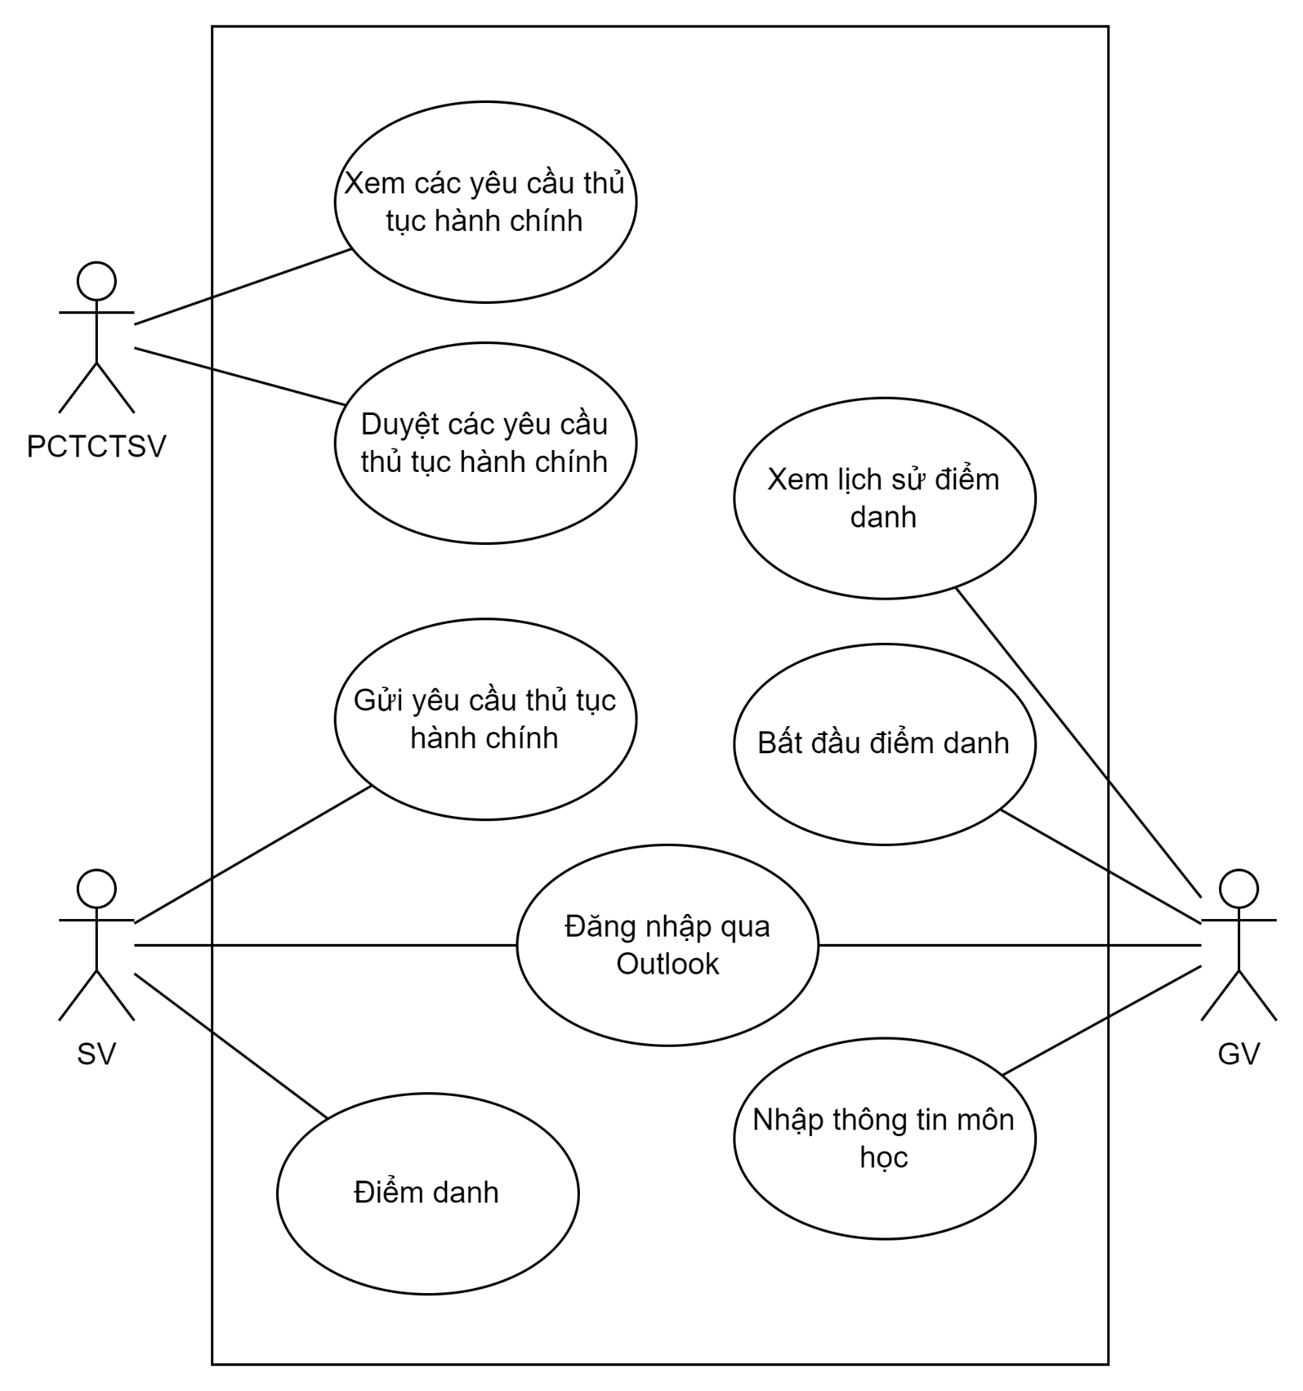

Hình 2.1 Use-case tổng quát

## Đặc tả use case

### Đăng nhập với Outlook

Bảng 2.2 Đăng nhập với OutLook

|  |  |  |
| --- | --- | --- |
| **Use case** | **Đăng nhập với OutLook** | |
| Mục tiêu | Đăng nhập vào hệ thống để sử dụng. | |
| Điều kiện tiên quyết | Người dùng chưa đăng nhập. | |
| Điều kiện kết thúc thành công | Nếu người dùng đăng nhập thành công: Người dùng được chuyển đến trang chủ phù hợp. | |
| Phân quyền Actors | SV, GV | |
| Kích hoạt | Người dùng thực hiện lệnh đăng nhập. | |
| **Luồng sự kiện chính** | **Bước** | **Hành động của tác nhân** |
|  |  | Hệ thống mở trang đăng nhập của Outlook. |
|  |  | Người dùng đăng nhập với tài khoản Outlook của trường. |
|  |  | Hệ thống cập nhật thông tin đăng nhập. |
|  |  | Hệ thống chuyển người đến giao diện trang chủ thích hợp. |
| **Luồng ngoại lệ** | **Bước** | **Hành động phân nhánh** |
|  | 1 | 1a. Người dùng thoát khỏi trang đăng nhập. Use case kết thúc. |
|  | 3 | 3a. Người dùng đăng nhập với email không phải của trường. Hệ thống quay trở lại trang đăng nhập. |
|  | 4 | 4a. Nếu người dùng đăng nhập lần đầu, hệ thống chuyển đến trang xác nhận lại thông tin người dùng. |

### Điểm danh

Bảng 2.3 Điểm danh

|  |  |  |
| --- | --- | --- |
| **Use case** | **Điểm danh** | |
| Mục tiêu | Sinh viên điểm danh môn học. | |
| Điều kiện tiên quyết | Sinh viên đã đăng nhập với tài khoản Outlook. | |
| Điều kiện kết thúc thành công | Sinh viên đã điểm danh thành công. | |
| Phân quyền Actors | SV | |
| Kích hoạt | Sinh viên thực hiện điểm danh. | |
| **Luồng sự kiện chính** | **Bước** | **Hành động của tác nhân** |
|  |  | Người dùng quét mã QR của phòng học. |
|  |  | Client lấy thông tin tiết học trên hệ thống. |
|  |  | Hệ thống trả về cho client. |
|  |  | Client gửi thông tin điểm danh lên hệ thống. |
|  |  | Hệ thống tiếp nhận thông tin gửi lên gồm: Các mạng Wifi, Bluetooth ở gần, mã phòng, thời gian quét mã, thời gian gửi. |
|  |  | Hệ thống kiểm tra thông tin sinh siên, lớp hóc, môn học hiện tại. |
|  |  | Hệ thống trả về điểm danh thành công. |
| **Luồng ngoại lệ** | **Bước** | **Hành động phân nhánh** |
|  | 3 | 3a. Sinh viên điểm danh không đúng phòng, hệ thống trả về điểm danh không thành công.  3.b Sinh viên điểm danh quá so với giờ điểm danh, hệ thống trả về điểm danh muộn. |

### Gửi yêu cầu thủ tục hành chính

Bảng 2.4 Gửi yêu cầu thủ tục hành chính

|  |  |  |
| --- | --- | --- |
| **Use case** | **Gửi yêu cầu thủ tục hành chính** | |
| Mục tiêu | Sinh viên thực hiện thủ tục hành chính trên hệ thống. | |
| Điều kiện tiên quyết | Sinh viên đã đăng nhập với tài khoản Outlook. | |
| Điều kiện kết thúc thành công | Sinh viên nhận được thông báo với thủ tục hành chính đã yêu cầu. | |
| Phân quyền Actors | SV | |
| Kích hoạt | Sinh viên chọn dịch vụ hành chính. | |
| **Luồng sự kiện chính** | **Bước** | **Hành động của tác nhân** |
|  |  | Hệ thống tiếp nhận các thông tin biểu mẫu tương ứng với từng biểu mẫu thủ tục hành chính hiện có trong hệ thống. |
|  |  | Hệ thống kiểm tra thông tin biểu mẫu |
|  |  | Hệ thống lưu dữ liệu vào cơ sở dữ liệu. |
|  |  | Hệ thống trả về mã biểu mẫu cho người dùng. |
| **Luồng ngoại lệ** | **Bước** | **Hành động phân nhánh** |
|  | 2 | 2a. Nếu các trường trong biểu mẫu không được điền đủ, hệ thống trả về lỗi tương ứng |

### Xem các yêu cầu thủ tục hành chính

Bảng 2.5 Xem các yêu cầu thủ tục hành chính

|  |  |  |
| --- | --- | --- |
| **Use case** | **Xem các yêu cầu thủ tục hành chính** | |
| Mục tiêu | PCTCTSV có thể xem các thủ tục hành chính do sinh viên yêu cầu. | |
| Điều kiện tiên quyết | Người dùng đã đăng nhập. | |
| Điều kiện kết thúc thành công | Người dung có thể xem các thủ tục hành chính hiện có. | |
| Phân quyền Actors | PCTCTSV | |
| Kích hoạt | Người dùng chọn chức năng các biểu mẫu hành chính. | |
| **Luồng sự kiện chính** | **Bước** | **Hành động của tác nhân** |
|  |  | Hệ thống hiển thị danh sách các biểu mẫu. |
|  |  | Người dùng có thể chọn biểu mẫu để xem chi tiết. |
|  |  | Hệ thống hiển thị biểu mẫu cho người dùng |
| **Luồng ngoại lệ** | **Bước** | **Hành động phân nhánh** |
|  |  |  |

### Duyệt các yêu cầu thủ tục hành chính

Bảng 2.6 Duyệt các yêu cầu thủ tục hành chính

|  |  |  |
| --- | --- | --- |
| **Use case** | **Duyệt các yêu cầu thủ tục hành chính** | |
| Mục tiêu | PCTCTSV có thể duyệt các thủ tục hành chính do sinh viên yêu cầu. | |
| Điều kiện tiên quyết | Người dùng đã đăng nhập | |
| Điều kiện kết thúc thành công | Thông báo về thủ tục hành chính được duyệt gửi về cho người yêu cầu. | |
| Phân quyền Actors | PCTCTSV | |
| Kích hoạt | Người dùng chọn chức năng các biểu mẫu hành chính. | |
| **Luồng sự kiện chính** | **Bước** | **Hành động của tác nhân** |
|  |  | Người dùng chọn duyệt hay không duyệt cho các biểu mẫu. |
|  |  | Người dùng có thể thêm nội dung thông báo về cho sinh viên yêu cầu. |
|  |  | Hệ thống gửi thông báo về cho sinh viên yêu cầu. |
| **Luồng ngoại lệ** | **Bước** | **Hành động phân nhánh** |
|  |  |  |

### Bắt đầu điểm danh

Bảng 2.7 Bắt đầu điểm danh

|  |  |  |
| --- | --- | --- |
| **Use case** | **Bắt đầu điểm danh** | |
| Mục tiêu | Giảng viên bắt đầu điểm danh trong tiết học. | |
| Điều kiện tiên quyết | Người dùng đã đăng nhập. | |
| Điều kiện kết thúc thành công | Sinh viên đã có thể điểm danh tiết học. | |
| Phân quyền Actors | GV | |
| Kích hoạt | Giảng viên chọn chức năng điểm danh. | |
| **Luồng sự kiện chính** | **Bước** | **Hành động của tác nhân** |
|  |  | Giảng viên chọn Bắt đầu điểm danh. |
|  |  | Giảng viên chọn thời gian điểm danh. |
|  |  | Hệ thống bắt đầu điểm danh, sinh viên nào điểm danh thành công trong thời gian này thì được tính là điểm danh hợp lệ. |
| **Luồng ngoại lệ** | **Bước** | **Hành động phân nhánh** |
|  |  |  |

### Xem lịch sử điểm danh

Bảng 2.8 Xem lịch sử điểm danh

|  |  |  |
| --- | --- | --- |
| **Use case** | **Xem lịch sử điểm danh** | |
| Mục tiêu | Giảng viên xem lịch sử điểm danh của môn học. | |
| Điều kiện tiên quyết | Người dùng đã đăng nhập. | |
| Điều kiện kết thúc thành công | Giảng viên xem được lịch sử điểm danh của môn học. | |
| Phân quyền Actors | GV | |
| Kích hoạt | Giảng viên chọn chức năng xem lịch sử điểm danh. | |
| **Luồng sự kiện chính** | **Bước** | **Hành động của tác nhân** |
|  |  | Giảng viên chon môn học muốn xem lịch sử. |
|  |  | Hệ thống hiển thị lịch sử diểm danh của môn học với từng sinh viên theo dạng bảng. |
| **Luồng ngoại lệ** | **Bước** | **Hành động phân nhánh** |
|  |  |  |

### Nhập thông tin môn học

Bảng 2.9 Nhập thông tin môn học

|  |  |  |
| --- | --- | --- |
| **Use case** | **Nhập thông tin môn học** | |
| Mục tiêu | Giảng viên nhập thông tin môn học như: thời gian, sinh viên, … | |
| Điều kiện tiên quyết | Người dùng đã đăng nhập. | |
| Điều kiện kết thúc thành công | Giảng viên nhập thành công môn học. | |
| Phân quyền Actors | GV | |
| Kích hoạt | Giảng viên chọn chức năng nhập thông tin môn học. | |
| **Luồng sự kiện chính** | **Bước** | **Hành động của tác nhân** |
|  |  | Giảng viên chọn nhập môn học mới. |
|  |  | Giảng viên nhập thông tin môn học gồm: tên môn học, thời gian, tiết học, phòng học, mã môn học. |
|  |  | Giảng viên tải lên danh sách sinh viên lên. |
|  |  | Hệ thống lưu môn học giảng viên vừa nhập. |
| **Luồng ngoại lệ** | **Bước** | **Hành động phân nhánh** |
|  |  |  |

## Biểu đồ tuần tự

### Usecase đăng nhập với Outlook

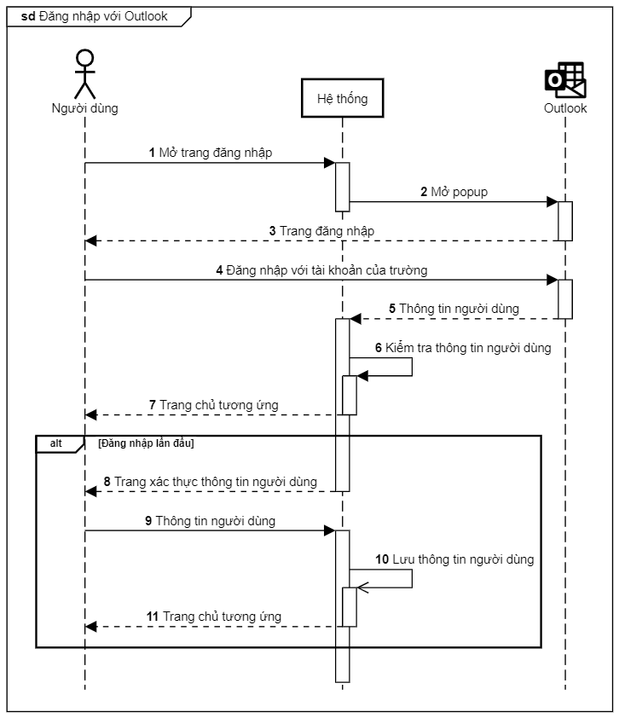

Hình 2.2 Đăng nhập với Outlook

### Usecase điểm danh

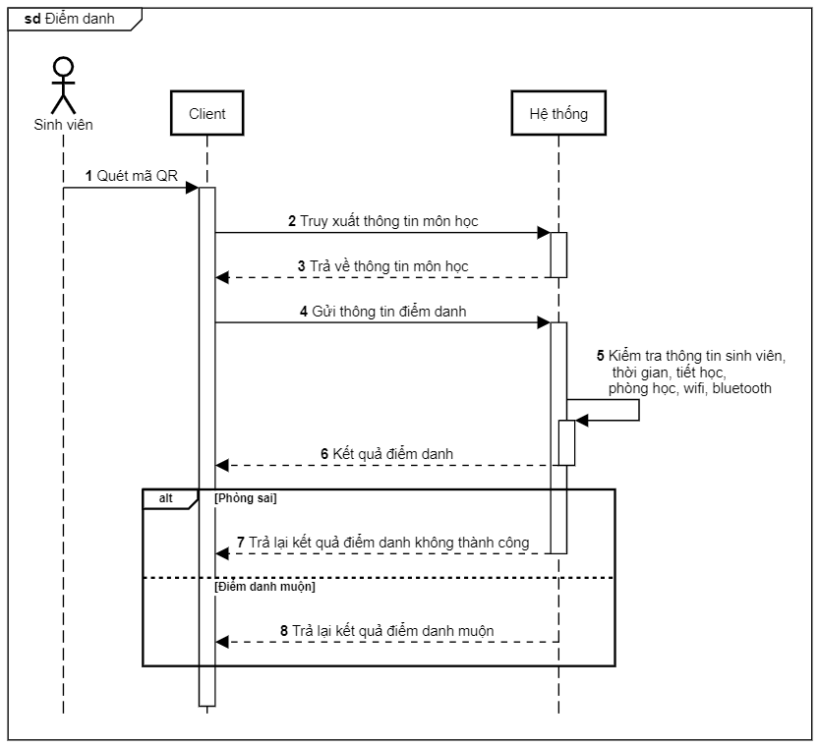

Hình 2.3 Điểm danh

### Usecase gửi yêu cầu thủ tục hành chính

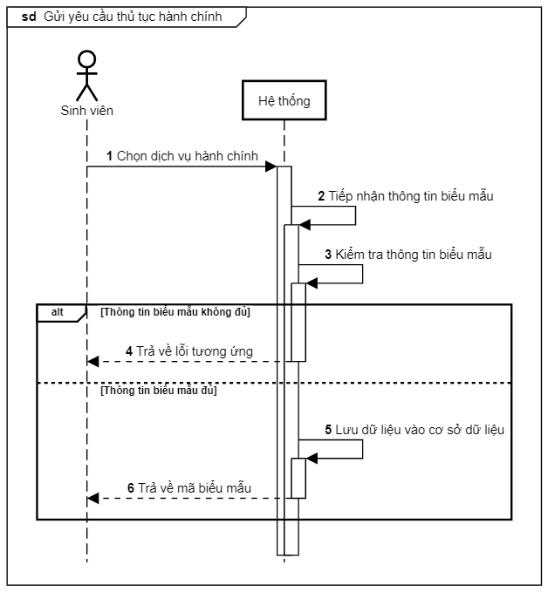

Hình 2.4 Gửi yêu cầu thủ tục hành chính

### Usecase xem các yêu cầu thủ tục hành chính

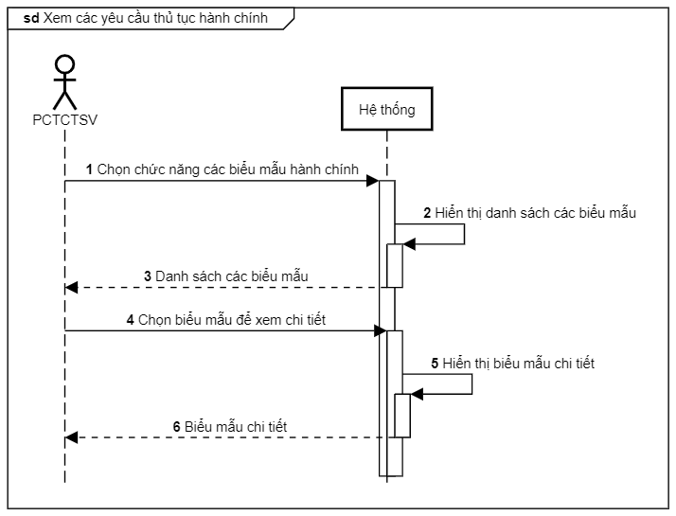

Hình 2.5 Xem các yêu cầu thủ tục hành chính

### Usecase duyệt yêu cầu thủ tục hành chính

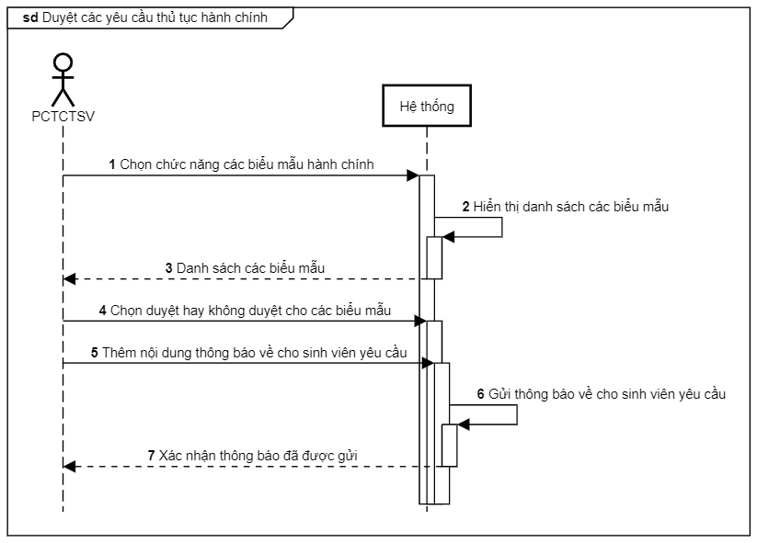

Hình 2.6 Duyệt yêu cầu thủ tục hành chính

### Usecase bắt đầu điểm danh

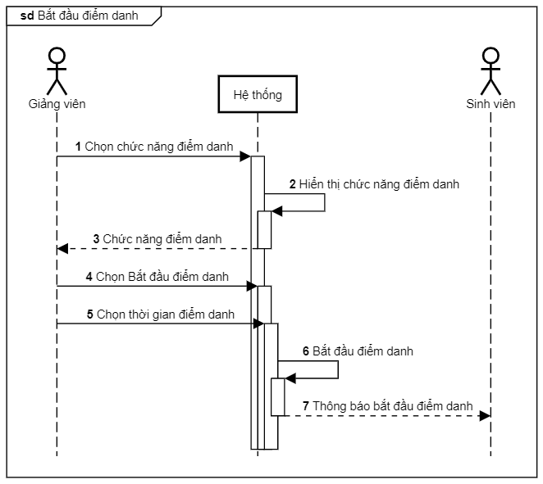

Hình 2.7 Bắt đầu điểm danh

### Xem lịch sử điểm danh

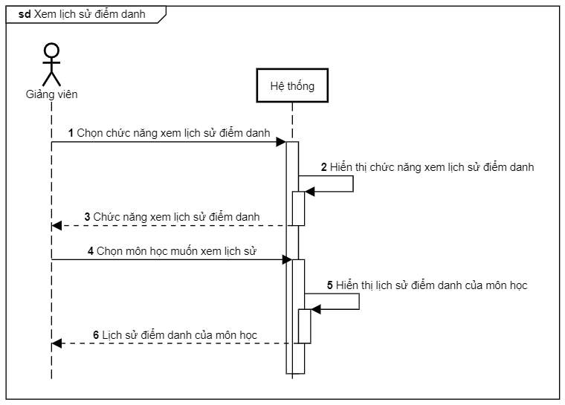

Hình 2.8 Xem lịch sử điểm danh

### Nhập thông tin môn học

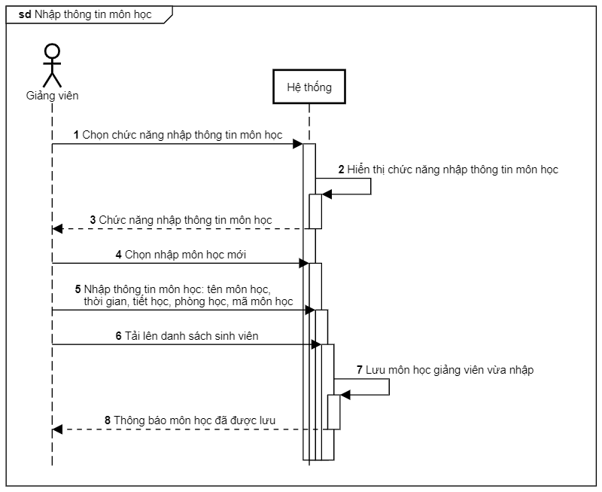

Hình 2.9 Nhập thông tin môn học

## Lớp phân tích

### Xác định các thực thể

* Entity_SinhVien.
* Entiy_GiangVien.
* Entity_MonHoc.
* Entity_TietHoc.
* Entity_DiemDanh.
* Enitity_BieuMauHanhChinh.
* Entity_ThongBao

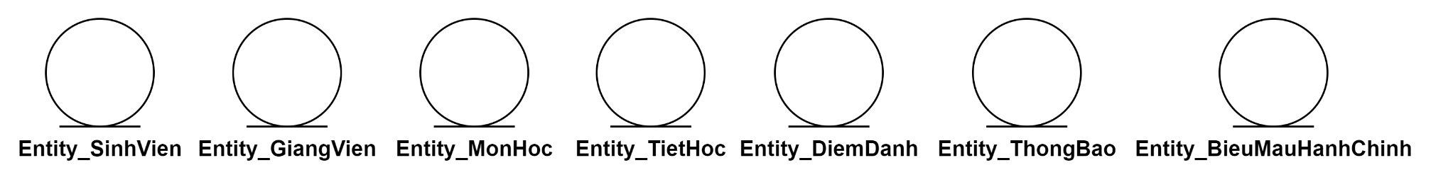

Hình 2.10 Các thực thể

### Xác định các lớp biên

* Form_TaoMonHoc.
* Form_CapNhatThongTinNguoiDung.
* Form_DiemDanh.
* Form_ThuTucHanhChinh.
* Form_BatDauThoiGianDiemDanh.
* Form_DuyetThuTucHanhChinh.

### Xác định các lớp điều khiển

* Ctrl_TaoMonHoc.
* Ctrl_CapNhatThongTinNguoiDung.
* Ctrl_DiemDanh.
* Ctrl_ThuTucHanhChinh.
* Ctrl_BatDauDiemDanh.
* Ctrl_DuyetThuTucHanhChinh.
* Ctrl_DanhSachThuTucHanhChinh.
* Ctrl_LayLichSuDiemDanh.
* Ctrl_LayThongTinNguoiDung.
* Ctrl_ThongBao

### Biểu đồ

* Usecase đăng nhập với Outlook.

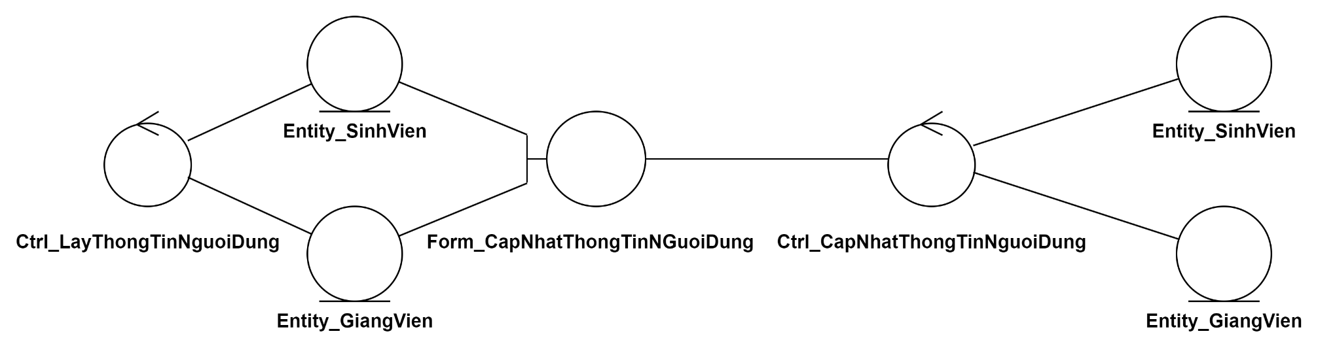

Hình 2.11 Đăng nhập với Outlook

* Usecase điểm danh.

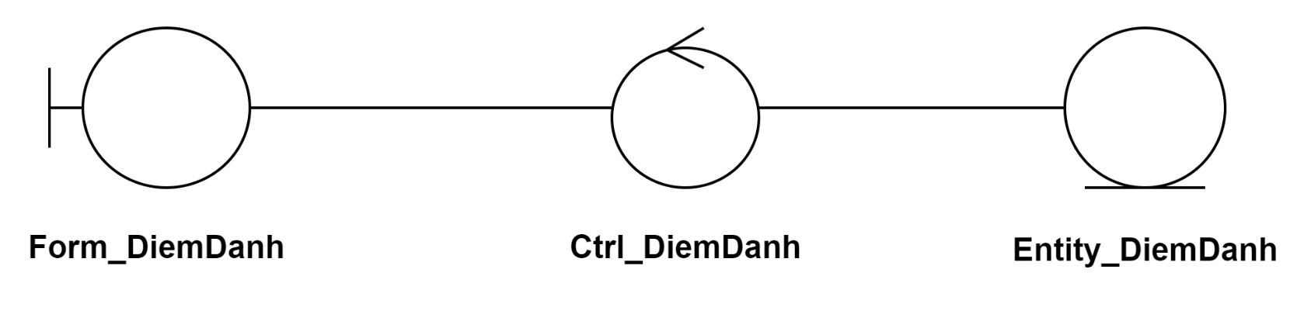

Hình 2.12 Điểm danh

* Usecase gửi yêu cầu thủ tục hành chính.



Hình 2.13 Gửi yêu cầu thủ tục hành chính

* Usecase xem các yêu cầu thủ tục hành chính.

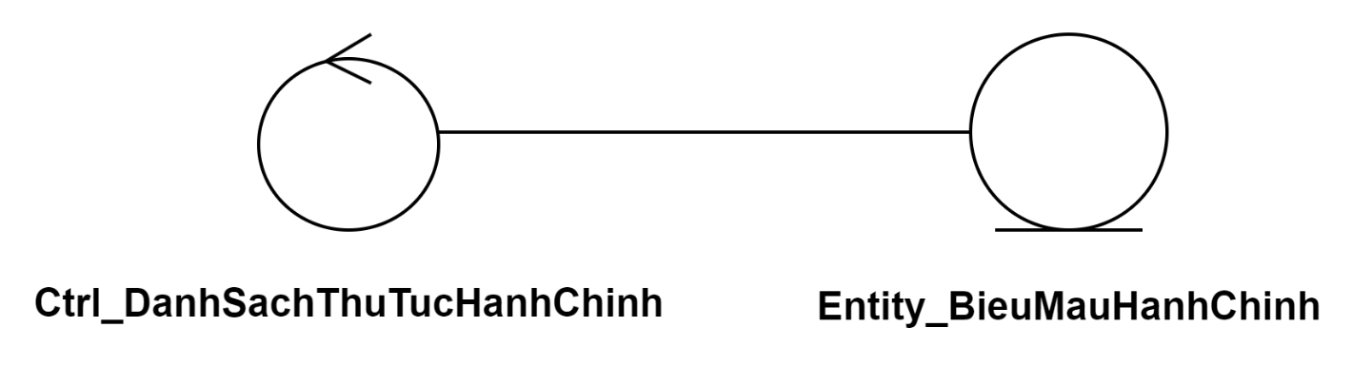

Hình 2.14 Xem các yêu cầu thủ tục hành chính

* Usecase duyệt yêu cầu thủ tục hành chính.

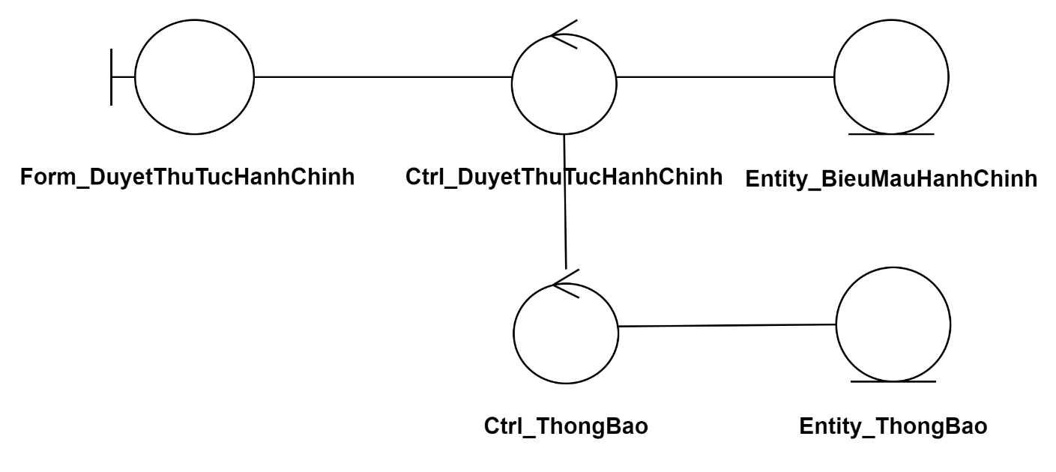

Hình 2.15 Duyệt yêu cầu thủ tục hành chính

* Usecase bắt đầu điểm danh.

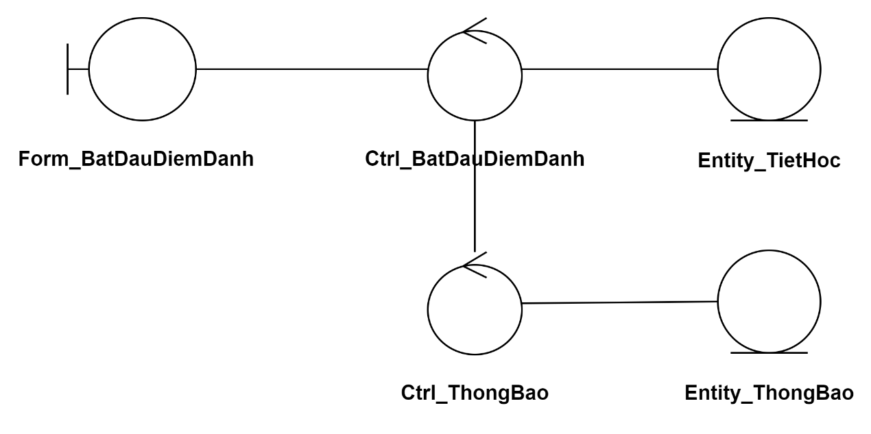

Hình 2.16 Bắt đầu điểm danh

* Xem lịch sử điểm danh.

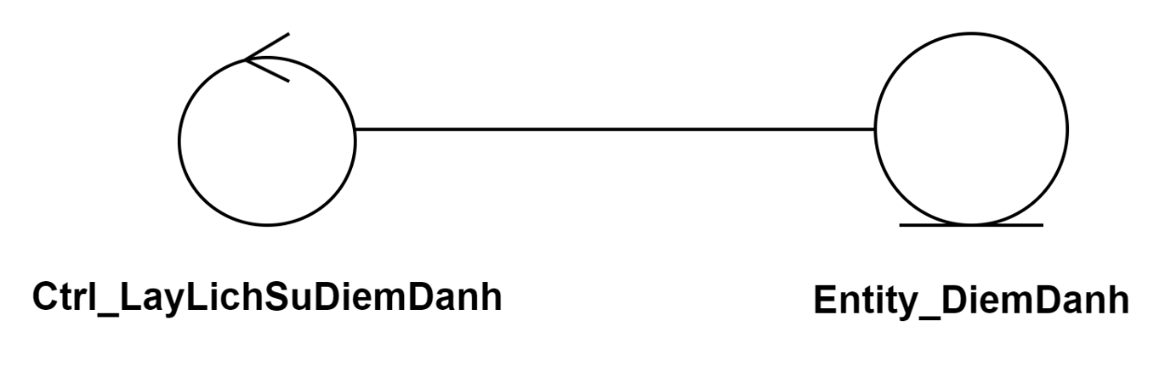

Hình 2.17 Xem lịch sử điểm danh

* Nhập thông tin môn học.

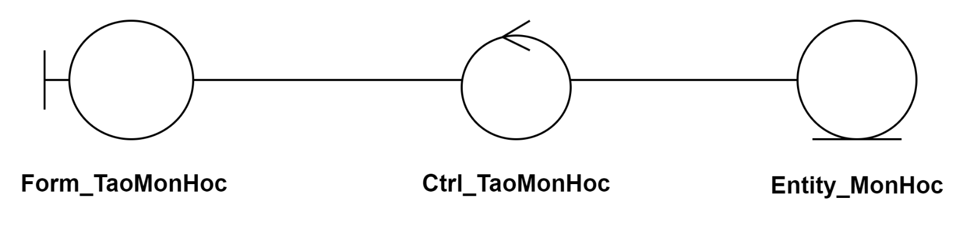

Hình 2.18 Nhập thông tin môn học

### Cơ sở dữ liệu

### Các bảng

* **Students** (Id, StudentCode, Name, Email, Class, Grade, Faculty, Status, CreatedAt, UpdatedAt)
* **Teachers** (Id, Name, Email, Phone, Department, Faculty, CreatedAt, UpdatedAt)
* **Subjects** (Id, Name, Room, Code, DateStart, DateEnd, TeacherId, CreatedAt, UpdatedAt)
* **StudentSubject** (StudentId, SubjectId)
* **Lessons** (Id, StartTime, EndTime, OpenAttendanceTime, CloseAttendanceTime, Wifi, Bluetooth, SubjectId)
* **Attendances** (LessonId, StudentId, AttendedTime, IsPresent)
* **Notifications** (Id, StudentId, Message, Type, CreatedAt)
* **AdministrativeForms** (Id, StudentId, Type, FileSrc, FileName, Body, CreatedAt, UpdatedAt)

### Ràng buộc tham chiếu

* **Attendances** (StudentId) 🡪 **Students** (Id)
* **Attendances** (LessonId) 🡪 **Lessons** (Id)
* **Lessons** (SubjectId) 🡪 **Subjects** (Id)
* **Subjects** (TeacherId) 🡪 **Teachers** (Id)
* **StudentSubject** (StudentId) 🡪 **Students** (Id)
* **StudentSubject** (SubjectId) 🡪 **Subjects** (Id)
* **Notifications** (StudentId) 🡪 **Students** (Id)
* **AdministrativeForms** (StudentId) 🡪 **Students** (Id)

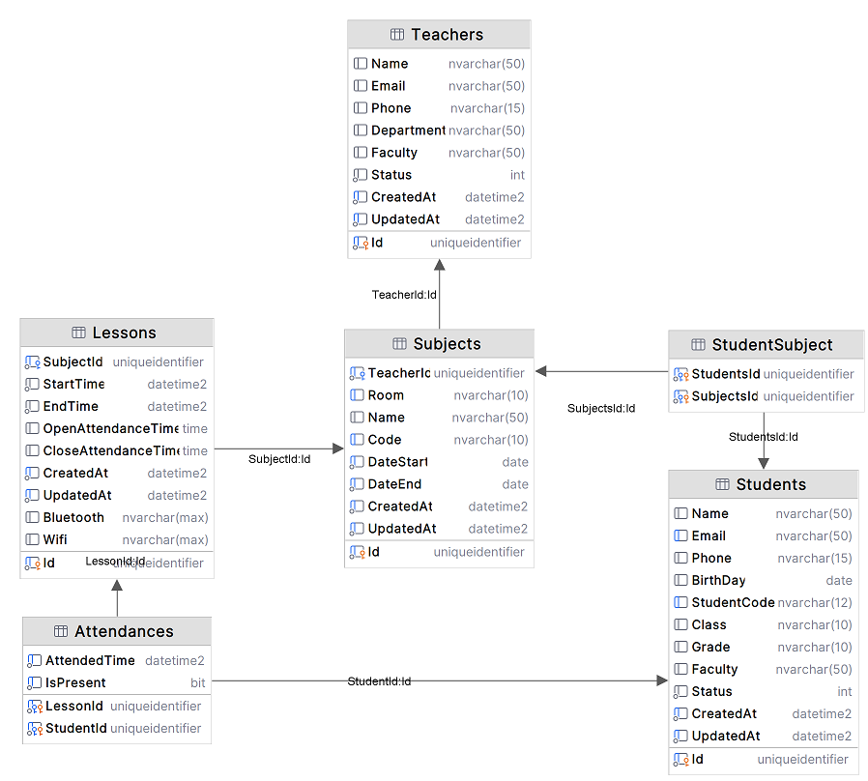

Hình 2.19 Sơ đồ cơ sở dữ liệu

## Thiết kế api

### Api lấy thông tin người dùng

* URL: **/auth**
* Phương thức: **GET**
* Response:
  + **Id**: Id người dùng.
  + **Name**: Tên hiển thị của người dùng.
  + **Email**: Email.
  + **Phone**: Số điện thoại.
  + **Class**: Lớp (nếu người đăng nhập là sinh viên).
  + **Grade**: Khóa (nếu người đăng nhập là sinh viên).
  + **Faculty**: Khoa.
  + **BirthDay**: Ngày sinh (nếu người đăng nhập là sinh viên).
  + **Status**: Trạng thái.
  + **Department**: Bộ môn (nếu người đăng nhập là giảng viên).
  + **StudentCode**: Mã sinh viên (nếu người đăng nhập là sinh viên).

### Api cập nhật thông tin người dùng

* URL: **/auth**
* Phương thức: **PUT**
* Body:
  + **Name**: Tên hiển thị của người dùng.
  + **Phone**: Số điện thoại.
  + **Class**: Lớp.
  + **Grade**: Khóa.
  + **Faculty**: Khoa.
  + **BirthDay**: Ngày sinh.
  + **Status**: Trạng thái.
  + **Department**: Bộ môn.
* Response:
  + **Id**: Id người dùng.
  + **Name**: Tên hiển thị của người dùng.
  + **Email**: Email.
  + **Phone**: Số điện thoại.
  + **Class**: Lớp (nếu người đăng nhập là sinh viên).
  + **Grade**: Khóa (nếu người đăng nhập là sinh viên).
  + **Faculty**: Khoa.
  + **BirthDay**: Ngày sinh (nếu người đăng nhập là sinh viên).
  + **Status**: Trạng thái.
  + **Department**: Bộ môn (nếu người đăng nhập là giảng viên).
  + **StudentCode**: Mã sinh viên (nếu người đăng nhập là sinh viên).

### Api lấy thông tin tiết học theo phòng

* URL: **/attendances/lesson/:room**
* Phương thức: **GET**
* Response:
  + **Id**: Id tiết học.
  + **SubjectId**: Id môn học.
  + **Name**: Tên môn học.
  + **Code**: Mã môn học.
  + **Room**: Phòng học.
  + **TeacherName**: Tên giảng viên.
  + **StartTime**: Thời gian tiết học bắt đầu.
  + **EndTime**: Thời gian tiết học kết thúc.
  + **OpenAttendanceTime**: Thời gian bắt đầu điểm danh.
  + **CloseAttendanceTime**: Thời gian kết thúc điểm danh.
  + **Wifi**: Danh sách các tên wifi của sinh viên trong phòng học.
  + **Bluetooth**: Danh sách các tên Bluetooth của sinh viên trong phòng học.

### Api điểm danh

* URL: **/attendances**
* Phương thức: **POST**
* Body:
  + **Room**: Tên phòng học.
  + **ScannedTime**: Thời gian đã quét mã QR.
  + **SentTime**: Thời gian gửi yêu cầu điểm danh.
  + **Wifi**: Các tên wifi ở gần sinh viên.
  + **Bluetooth**: Các tên Bluetooth ở gần sinh viên.
* Response:
  + **LesssonId**: Mã tiết học
  + **StudentEmail**: Mã sinh viên
  + **AttendedTime**: Thời gian điểm danh.
  + **IsPresent**: Đã có mặt hay không

### Api nhập thông tin môn học

* URL: **/subjects**
* Phương thức: **POST**
* Body:
  + **Room**: Phòng học.
  + **Name**: Tên môn học.
  + **Code**: Mã môn học.
  + **DateStart**: Ngày bắt đầu môn học.
  + **DateEnd**: Ngày kết thúc môn học.
  + **Students**: Danh sách sinh viên
    - **Name**: Tên sinh viên.
    - **Email**: Email sinh viên.
    - **StudentCode**: Mã sinh viên.
    - **Class**: Lớp.
  + **Lessons**: Thông tin tiết học
    - **DayOfWeek**: Ngày tiết học bắt đầu trong tuần.
    - **StartTime**: Thời gian bắt đầu tiết học.
    - **EndTime**: Thời gian kết thúc tiết học.
* Response:
  + **Id**: Id môn học.
  + **TeacherId**: Id giáo viên.
  + **Room**: Tên phòng.
  + **Name**: Tên môn học.
  + **Code**: Mã môn học.
  + **DateStart**: Ngày bắt đầu môn học.
  + **DateEnd**: Ngày kết thúc môn học.
  + **Students**: Danh sách sinh viên.
  + **Lessons**: Danh sách tiết học.

### Api bắt đầu thời gian điểm danh

* URL: **/lessons/:id**
* Phương thức: **PUT**
* Body:
  + OpenAttendanceTime: Thời gian bắt đầu điểm danh của tiết học.
  + CloseAttendanceTime: Thời gian kết thúc điểm danh của tiết học.
* Response:
  + **Id**: Id tiết học.
  + **SubjectId**: Id môn học.
  + **Name**: Tên môn học.
  + **Code**: Mã môn học.
  + **Room**: Phòng học.
  + **TeacherName**: Tên giảng viên.
  + **StartTime**: Thời gian tiết học bắt đầu.
  + **EndTime**: Thời gian tiết học kết thúc.
  + **OpenAttendanceTime**: Thời gian bắt đầu điểm danh.
  + **CloseAttendanceTime**: Thời gian kết thúc điểm danh.
  + **Wifi**: Danh sách các tên wifi của sinh viên trong phòng học.
  + **Bluetooth**: Danh sách các tên Bluetooth của sinh viên trong phòng học.

### Api gửi yêu cầu thủ tục hành chính cấp thẻ sinh viên

* URL: **/forms/student-card**
* Phương thức: **POST**
* Body:
  + **FullName**: Họ và tên.
  + **BirthDay**: Ngày sinh.
  + **CurrentClass**: Lớp hiện đang học.
  + **FirstClass**: Lớp khi nhập học.
  + **StudentCode**: Mã sinh viên.
  + **Course**: Khóa học.
  + **Reason**: Lý do cấp thẻ:
    - Làm thẻ lần đầu.
    - Làm lại thẻ do lỗi in ấn.
    - Làm lại thẻ do gẫy, hỏng.
    - Làm lại thẻ do trở lại học cùng khóa sau.
    - Làm lại thẻ do mất thẻ.
  + **StudentType**: Hệ đang theo học.
  + **Photo3x4**: Ảnh 3x4.
  + **FontIDPhoto**: Ảnh CMND/CCCD mặt trước
  + **BackIDPhoto**: Ảnh CMND/CCCD mặt sau.
* Response:
  + **Id**: Mã thủ tục.
  + **Type**: Loại thủ tục.
    - **Body**: Nội dung thủ tục:
    - **FullName**: Họ và tên.
    - **BirthDay**: Ngày sinh.
    - **CurrentClass**: Lớp hiện đang học.
    - **FirstClass**: Lớp khi nhập học.
    - **StudentCode**: Mã sinh viên.
    - **Course**: Khóa học.
    - **Reason**: Lý do cấp thẻ:
      * Làm thẻ lần đầu.
      * Làm lại thẻ do lỗi in ấn.
      * Làm lại thẻ do gẫy, hỏng.
      * Làm lại thẻ do trở lại học cùng khóa sau.
      * Làm lại thẻ do mất thẻ.
    - **StudentType**: Hệ đang theo học.
    - **Photo3x4**: Ảnh 3x4.
    - **FontIDPhoto**: Ảnh CMND/CCCD mặt trước
    - **BackIDPhoto**: Ảnh CMND/CCCD mặt sau.
  + **CreatedAt**: Ngày tạo
  + **UpdatedAt**: Ngày cập nhật.
  + **Status**: Tình trạng (chưa duyệt, chấp thuận, không chấp thuận).
  + **Note**: Ghi chú.

### Api gửi yêu cầu thủ tục hành chính xác nhận sinh viên

* URL: **/forms/student-card**
* Phương thức: **POST**
* Body:
  + **FullName**: Họ và tên.
  + **Sex**: Giới tính.
  + **BirthDay**: Ngày sinh.
  + **Class**: Lớp hiện đang học.
  + **StudentCode**: Mã sinh viên.
  + **PhoneNumber**: Số điện thoại.
  + **Faculty**: Khoa.
  + **IDNumber**: Số CMND/CCCD.
  + **IdDateIssued**: Ngày cấp CMND/CCCD.
  + **Purpose**: Mục đích xin xác nhận:
    - Xác nhận đang là sinh viên để giảm trừ Thuế thu nhập cá nhân.
    - Xác nhận đang là sinh viên để xin tạm hoãn Nghĩa vụ Quân sự.
    - Xác nhận đang là sinh viên để đi xin việc làm thêm.
    - Xác nhận đang là sinh viên để xin tạm trú tạm vắng.
    - Xác nhận đang là sinh viên để xin làm Visa.
    - Xác nhận khoảng thời gian đã từng học tập tại trường (Dành cho sinh viên đã Thôi học, Tốt nghiệp).
    - Mục đích khác.
* Response:
  + **Id**: Mã thủ tục.
  + **Type**: Loại thủ tục.
  + **Body**: Nội dung thủ tục:
    - **FullName**: Họ và tên.
    - **Sex**: Giới tính.
    - **BirthDay**: Ngày sinh.
    - **Class**: Lớp hiện đang học.
    - **StudentCode**: Mã sinh viên.
    - **PhoneNumber**: Số điện thoại.
    - **Faculty**: Khoa.
    - **IDNumber**: Số CMND/CCCD.
    - **IdDateIssued**: Ngày cấp CMND/CCCD.
    - **Purpose**: Mục đích xin xác nhận:
      * Xác nhận đang là sinh viên để giảm trừ Thuế thu nhập cá nhân.
      * Xác nhận đang là sinh viên để xin tạm hoãn Nghĩa vụ Quân sự.
      * Xác nhận đang là sinh viên để đi xin việc làm thêm.
      * Xác nhận đang là sinh viên để xin tạm trú tạm vắng.
      * Xác nhận đang là sinh viên để xin làm Visa.
      * Xác nhận khoảng thời gian đã từng học tập tại trường (Dành cho sinh viên đã Thôi học, Tốt nghiệp).
      * Mục đích khác.
  + **CreatedAt**: Ngày tạo
  + **UpdatedAt**: Ngày cập nhật.
  + **Status**: Tình trạng (chưa duyệt, chấp thuận, không chấp thuận).
  + **Note**: Ghi chú.

### Api lấy ra danh sách môn học theo giảng viên

* URL: **/subjects**
* Phương thức: **GET**
* Response:
  + **Id**: Id môn học.
  + **TeacherId**: Id giảng viên.
  + **Name**: Tên môn học.
  + **Code**: Mã môn học.
  + **Room**: Phòng học.
  + **IsEnded**: Đã kết thúc môn học chưa.
  + **DateStart**: Ngày bắt đầu môn học.
  + **DateEnd**: Ngày kết thúc môn học.
  + **Lessons**: Các tiết học.
  + **Students**: Các sinh viên.

### Api lấy ra danh sách tiết học theo môn học

* URL: **/lessons/:subjectId**
* Phương thức: **GET**
* Response:
  + **Id**: Id tiết học.
  + **SubjectId**: Id môn học.
  + **Name**: Tên môn học.
  + **Code**: Mã môn học.
  + **Room**: Phòng học.
  + **TeacherName**: Tên giảng viên.
  + **StartTime**: Thời gian tiết học bắt đầu.
  + **EndTime**: Thời gian tiết học kết thúc.
  + **OpenAttendanceTime**: Thời gian bắt đầu điểm danh.
  + **CloseAttendanceTime**: Thời gian kết thúc điểm danh.
  + **Wifi**: Danh sách các tên wifi của sinh viên trong phòng học.
  + **Bluetooth**: Danh sách các tên Bluetooth của sinh viên trong phòng học.
  + **Attendances**: Các thực thể điểm danh theo tiết học.
  + **LessonId**: Mã tiết học.
  + **StudentId**: Id sinh viên.
  + **IsPrsent**: Đã có mặt hay không.

### Api lấy ra danh sách các thủ tục hành chính cho sinh viên

* URL: **/forms**
* Phương thức: **GET**
* Response:
  + **Id**: Id thủ tục.
  + **Type**: Loại thủ tục.
  + **Body**: Nội dung thủ tục.
  + **FileSrc**: Đường dẫn file biểu mẫu.
  + **FileName**: Tên file biểu mẫu.
  + **CreatedAt**: Ngày tạo
  + **UpdatedAt**: Ngày cập nhật.
  + **Status**: Tình trạng (chưa duyệt, chấp thuận, không chấp thuận).
  + **Note**: Ghi chú.

### Api lấy ra danh sách các thủ tục hành chính cho Phòng Chính trị và Công tác Sinh viên

* URL: **/forms**
* Phương thức: **GET**
* Response:
  + **Id**: Id thủ tục.
  + **Type**: Loại thủ tục.
  + **Body**: Nội dung thủ tục.
  + **FileSrc**: Đường dẫn file biểu mẫu.
  + **FileName**: Tên file biểu mẫu.
  + **CreatedAt**: Ngày tạo
  + **UpdatedAt**: Ngày cập nhật.
  + **Status**: Tình trạng (chưa duyệt, chấp thuận, không chấp thuận).
  + **Note**: Ghi chú.

### Api lấy ra thủ tục hành chính theo mã

* URL: **/forms/:id**
* Phương thức: **GET**
* Response:
  + **Id**: Id thủ tục.
  + **Type**: Loại thủ tục.
  + **Body**: Nội dung thủ tục.
  + **FileSrc**: Đường dẫn file biểu mẫu.
  + **FileName**: Tên file biểu mẫu.
  + **CreatedAt**: Ngày tạo
  + **UpdatedAt**: Ngày cập nhật.
  + **Status**: Tình trạng (chưa duyệt, chấp thuận, không chấp thuận).
  + **Note**: Ghi chú.

### Api duyệt thủ tục hành chính

* URL: **/forms/:id**
* Phương thức: **PUT**
* Body:
  + **Status**: Trạng thái duyệt (chấp thuận, không chấp thuận).
  + **Note**: Ghi chú nếu có thêm thông tin trả về.
* Response:
  + **Id**: Id thủ tục.
  + **Type**: Loại thủ tục.
  + **Body**: Nội dung thủ tục.
  + **FileSrc**: Đường dẫn file biểu mẫu.
  + **FileName**: Tên file biểu mẫu.
  + **CreatedAt**: Ngày tạo
  + **UpdatedAt**: Ngày cập nhật.
  + **Status**: Tình trạng (chưa duyệt, chấp thuận, không chấp thuận).
  + **Note**: Ghi chú.

### Api lấy ra danh sách các thông báo

* URL: **/notifications**
* Phương thức: **GET**
* Response:
  + **Id**: Id thông báo.
  + **StudentId**: Id sinh viên.
  + **Type**: Loại thông báo (Thông báo chỉ xem, thông báo liên kết).
  + **Message**: Nội dung thông báo.
  + **CreatedAt**: Ngày tạo.

## THIẾT KẾ GIAO DIỆN

### Trang đăng nhập cho giảng viên

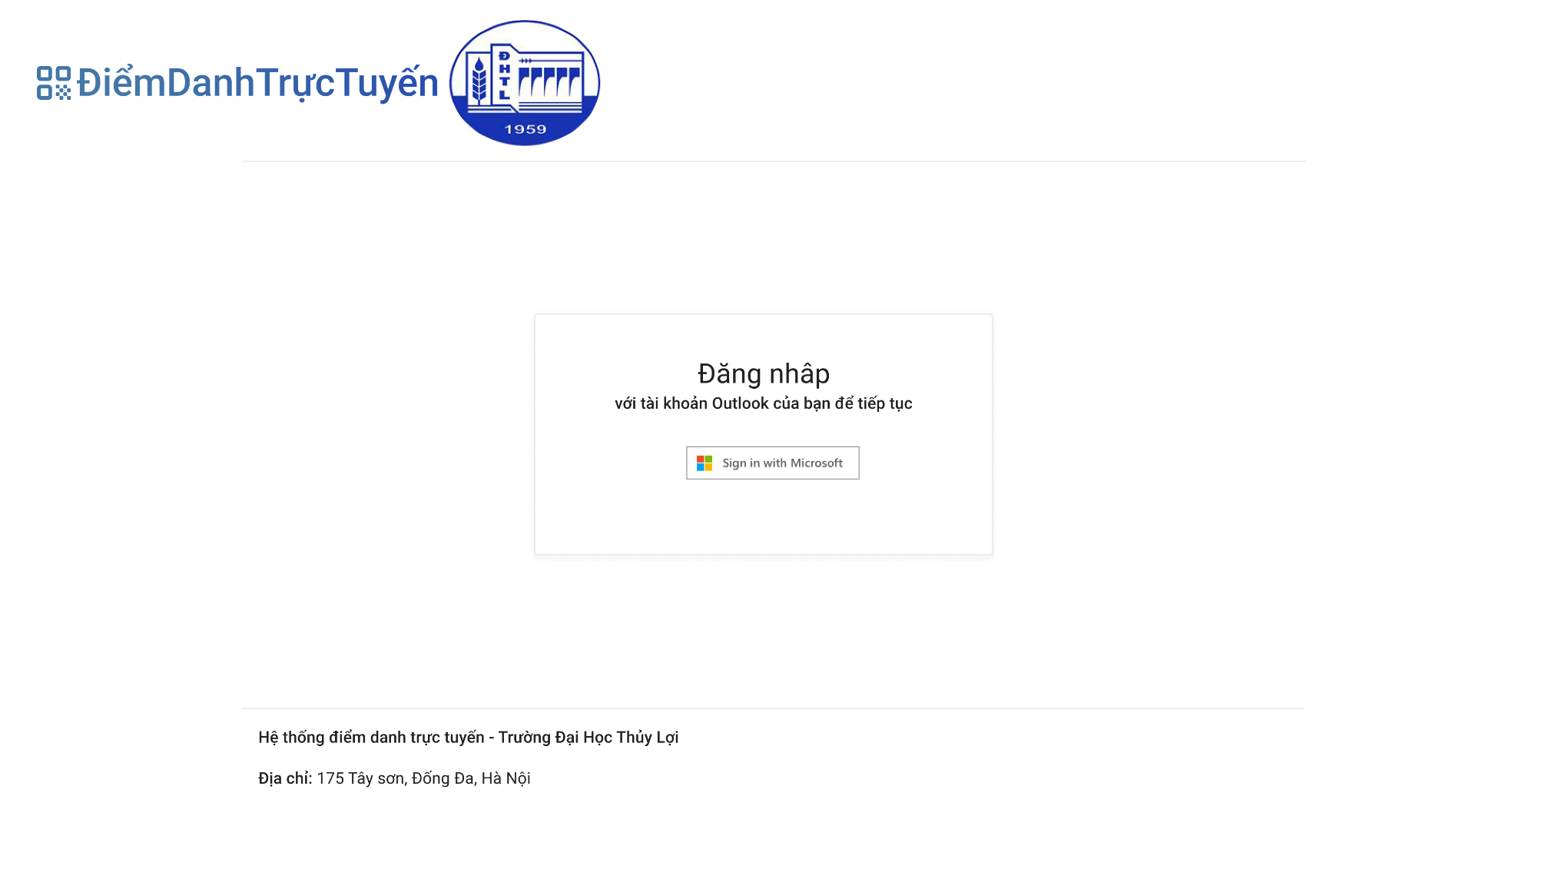

Hình 2.20 Trang đăng nhập cho giảng viên

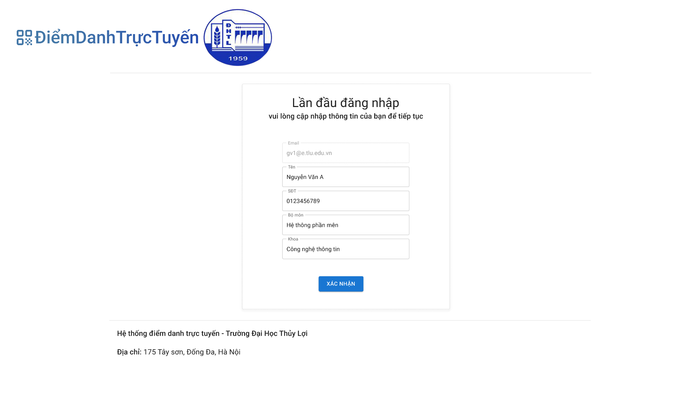

Hình 2.21 Trang cập nhập thông tin

### Trang chủ giảng viên

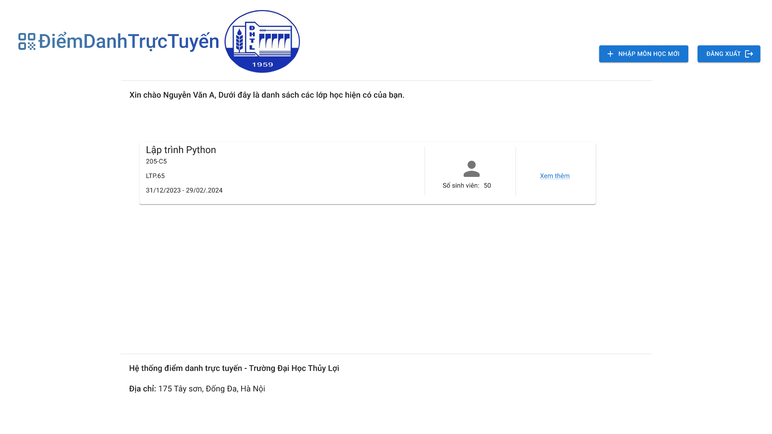

Hình 2.22 Trang chủ giảng viên

### Trang lịch sử điểm danh

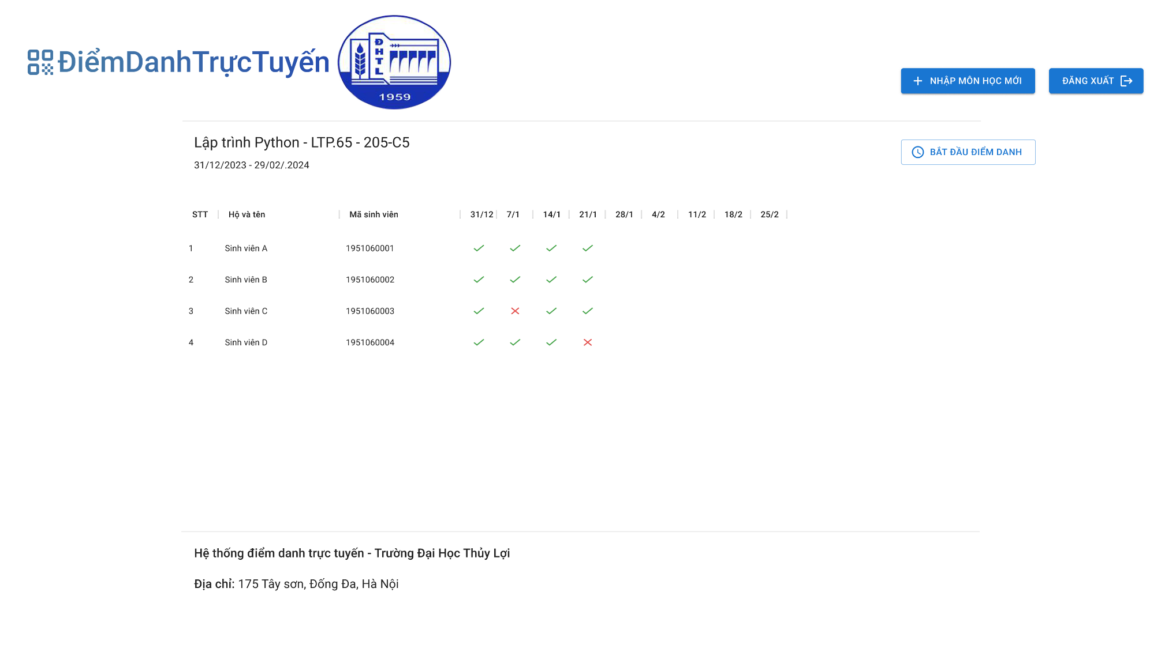

Hình 2.23 Trang lịch sử điểm danh

### Trang nhập thông tin môn học

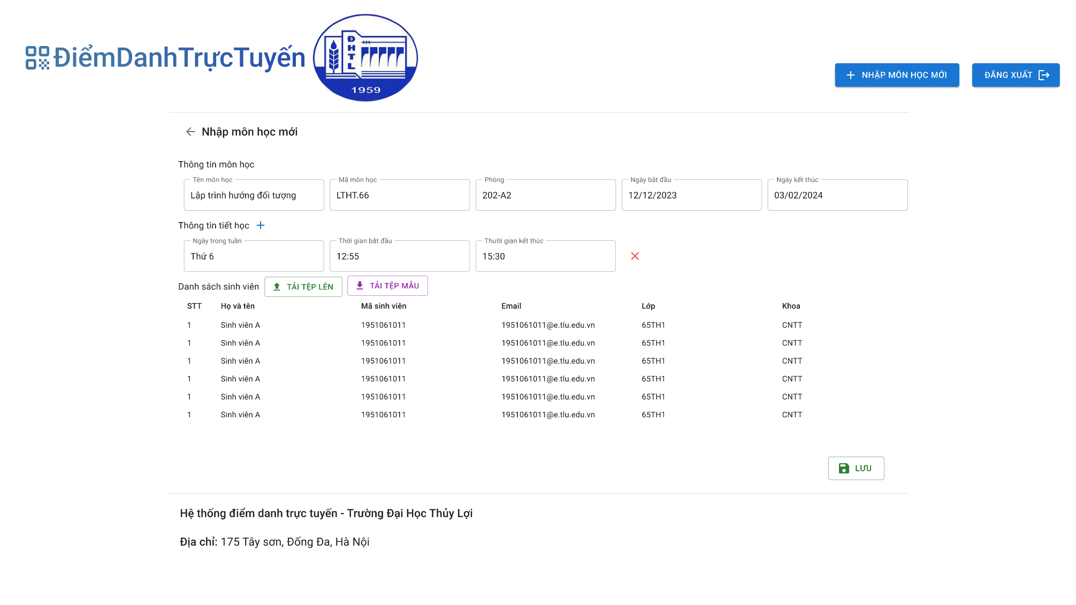

Hình 2.24 Trang nhập thông tin môn học

### Trang bắt đầu điểm danh

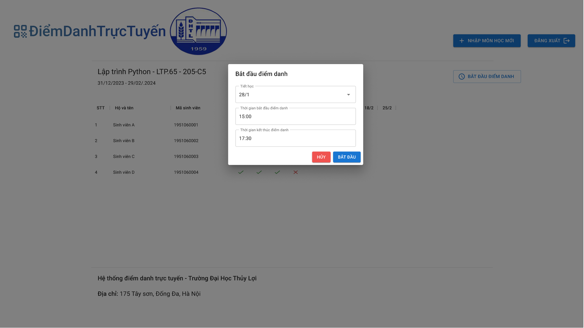

Hình 2.25 Trang bắt đầu điểm danh

### Trang danh sách thủ tục hành chính

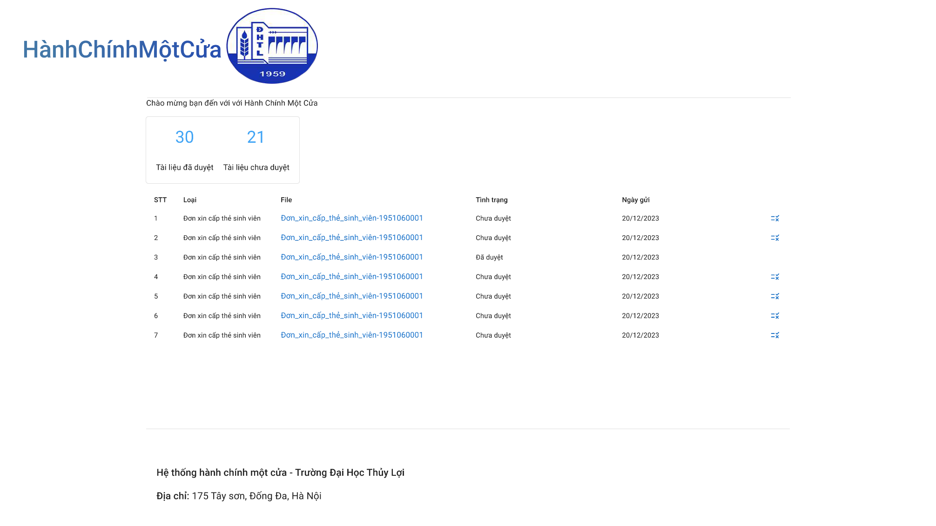

Hình 2.26 Trang danh sách thủ tục hành chính

### Trang duyệt thủ tục hành chính

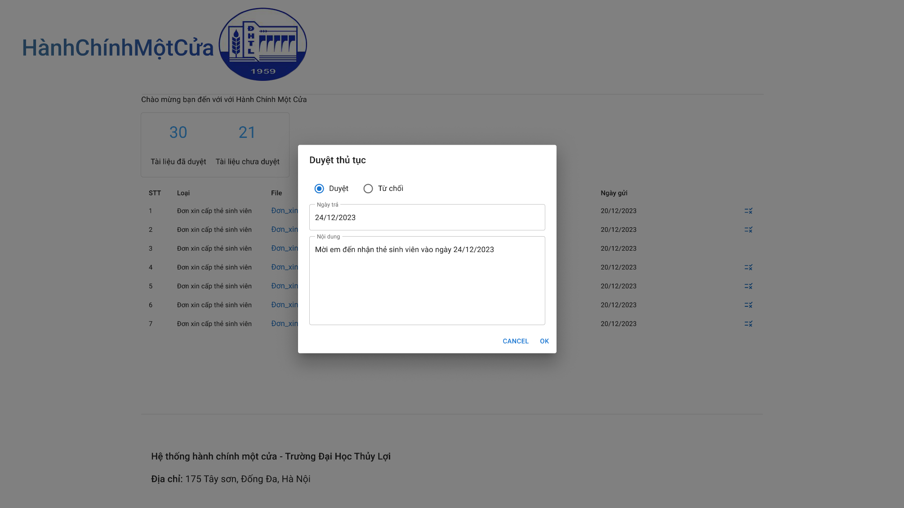

Hình 2.27 Trang duyệt thủ tục hành chính

# TRIỂN KHAI

## Sơ đồ thành phần

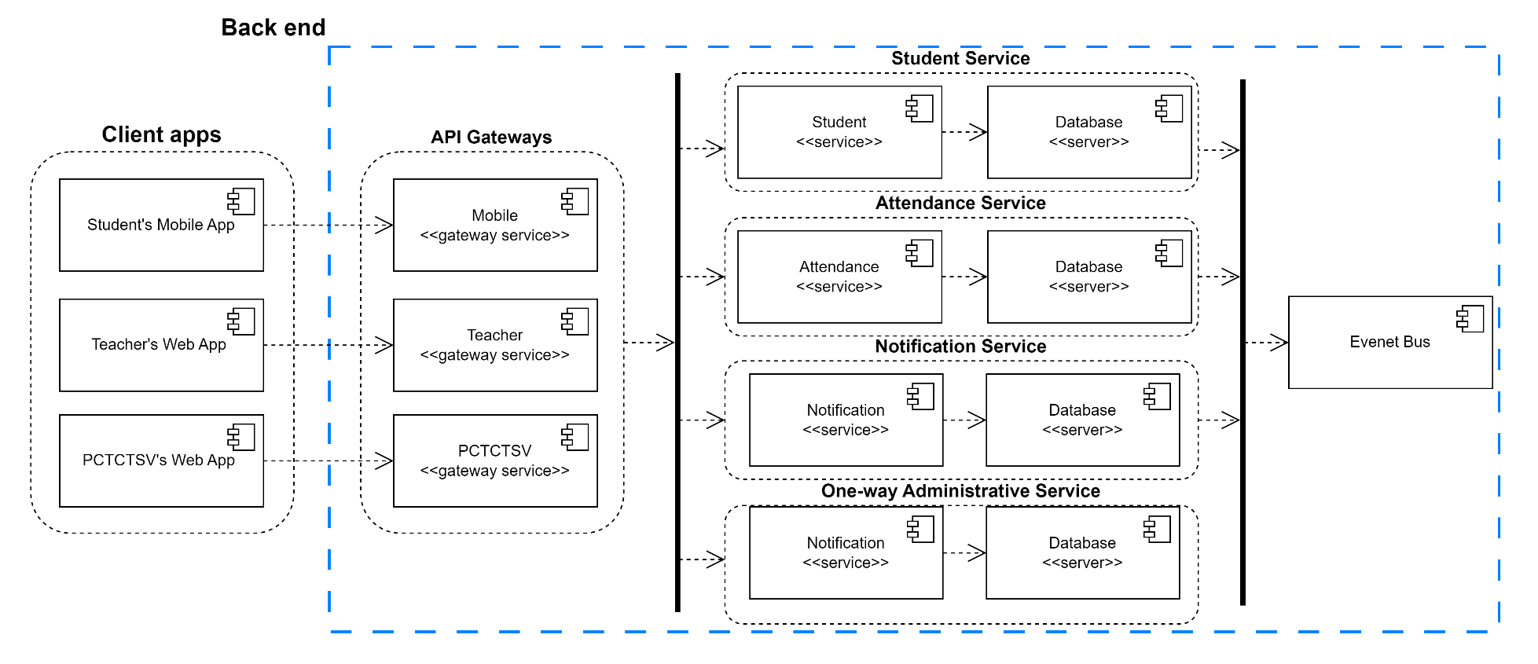

Hình 3.1 Sơ đồ thành phần

Chi tiết các thành phần:

* **Client apps**:
  + **Student’s Mobile App**: Mobile app dành cho sinh viên.
  + **Teacher’s Web App**: Web app dành cho giáo viên.
  + **PCTCTSV’s Web App**: Web App dành cho PCTCTSV.
* **API Gateways**: đóng vai trò điều hướng các API request từ người dùng đến các service.
  + **Mobile API Gateway**: API gateway dành cho Student’s Mobile App.
  + **Teacher API Gateway**: API gateway dành cho Teacher’s Web App.
  + **PCTCTSV API Gateway**: API gateway dành cho PCTCTSV’s Web App.
* **Student Service**: Đóng vai trò xử lý các tác vụ của sinh viên, giảng viên, môn học, tiết học.
* **Attendance Service**: Đóng vai trò xử lý các tác vụ điểm danh.
* **Notification Service**: Đóng vai trò xử lý các tác vụ thông báo.
* **One-way Administrative Serivice**: Đóng vài trò xử lý các tác vụ hành chính 1 cửa.
* **Event Bus**: Đóng vai trò xử lý giao tiếp giữa các Services.

## Sơ đồ triển khai

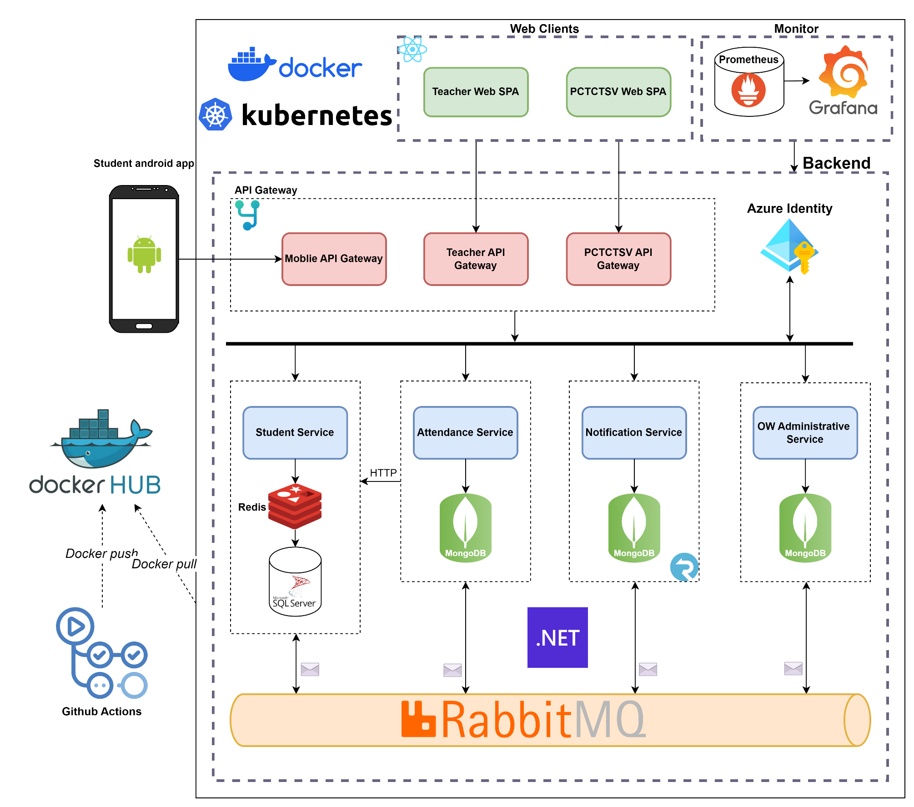

Hình 3.2 Sơ đồ triển khai

* Hệ thống gồm 3 thành phần: Backend, Web clients và Monitor được triển khai bằng Kubernets trên Docker, mỗi một thành phần trong hệ thống là một container riêng. Sử dụng Github Actions để tự động build và đẩy các images lên Docker Hub, Kubernets tự động lấy các images xuống và cập nhật.
* Web clients gồm 2 client được viết bằng framework React, chỉ hỗ trợ trên web. Giao tiếp với server thông qua HTTP request, hoặc Websocket đến các API gateway
* Monitor dùng Promethus trên trích xuất các metric từ các service, tài nguyên của hệ thống và dùng Granfana để hiển thị thành các biểu đồ.
* Backend gồm 4 thành phần chính là các API gateway, các service chính, các cơ sở dữ liệu và Envent Bus.
  + API gateway được viết bằng .NET sử dụng YARP để điểu hướng các API.
  + Các service chính được viết bằng .NET, sử dụng Auzre Identity để xác thực người dùng khi đăng nhập vào qua tài khoản Outlook. Chúng giao tiếp với nhau thông qua Message Bus theo hình thức Publish/Subribe hoặc qua HTTP trong các trường hợp đặc biệt. Mỗi service đều có một cơ sở dữ liệu riêng của chúng.
  + Các cơ sở dữ liệu được triển khai độc lập, riêng biệt để dễ quản lý và hạn chế các sự cố về dữ liệu. Ở đây em dùng MongDB và Microsoft SQL Server để làm cơ sở dữ liệu chính
  + RabbitMQ đóng vai trò là Event Bus nơi chung chuyển, điều hướng các message. Khi 1 service subribe một event thì nó luôn trong trạng thái lắng nghe các event từ 1 service publish envent đó. Có thể có nhiều service subribe một service publish một event.
  + Student service sử dụng Redis để caching dữ liệu, Nofitication service sử dụng SignalR để giao tiếp thời gian thực qua Websocket đến client.

# Hạn chế và phương hướng phát triển

## Hạn chế tồn đọng

* Giao diện trông còn đơn giản: Hiện tại, giao diện của hệ thống chưa đạt đến mức độ phức tạp và thân thiện người dùng mong muốn. Điều này có thể tạo ra ấn tượng không chuyên nghiệp và không đủ thuận lợi cho người sử dụng.
* Hệ thống hiện tại chưa tích hợp chức năng đăng nhập và quản lý quyền truy cập đối với Phòng Chính Trị và Công Tác Sinh Viên, gây khó khăn trong việc quản lý thông tin và thực hiện các nhiệm vụ chuyên môn.
* Mặc dù hệ thống đã triển khai cấp thẻ sinh viên và xác nhận thông tin sinh viên, nhưng vẫn thiếu các chức năng quan trọng khác liên quan đến quản lý hành chính. Cần phải bổ sung thêm các tính năng để đáp ứng đầy đủ các yêu cầu hành chính.

## Phương hướng phát triển

* Một trong những ưu tiên hàng đầu là cải tiến giao diện người dùng, tạo ra một trải nghiệm thân thiện và dễ sử dụng. Giao diện nâng cao sẽ giúp tăng cường tính chuyên nghiệp và thuận tiện cho tất cả người dùng.
* Để nâng cao tính bảo mật và quản lý, hệ thống sẽ được mở rộng để hỗ trợ chức năng đăng nhập và phân quyền cho Phòng Chính Trị và Công Tác Sinh Viên. Điều này giúp đảm bảo rằng chỉ những người có quyền mới có thể truy cập vào các chức năng chuyên môn.
* Hệ thống sẽ được phát triển thêm để hỗ trợ đầy đủ các chức năng hành chính, bao gồm cả hệ thống điểm danh và các biểu mẫu khác liên quan đến quản lý sinh viên và hành chính. Mục tiêu là tạo ra một trung tâm quản lý 1 cửa để nâng cao hiệu suất và sự thuận tiện trong các quy trình hành chính.

TÀI LIỆU THAM KHẢO

|  |  |
| --- | --- |
| [1] | .. a. V. S. p. t. Microsoft Developer Division, “.NET Microservices: Architecture for Containerized .NET Applications,” Microsoft, 22 March 2023. [Trực tuyến]. Available: https://learn.microsoft.com/en-us/dotnet/architecture/microservices. |
| [2] | M. O. Source, “Quick Start - React,” [Trực tuyến]. Available: https://react.dev/learn. |
| [3] | C. Patterson, “MassTranssit,” [Trực tuyến]. Available: https://masstransit.io/documentation/concepts. |
| [4] | B. V. Hoàng, “Xây dựng hệ thống checkin bằng QR Code,” [Trực tuyến]. Available: https://viblo.asia/p/xay-dung-he-thong-checkin-bang-qr-code-5pPLkjv8JRZ. |
| [5] | “Bộ phận Một cửa là gì? Nhiệm vụ của Bộ phận Một cửa,” 23 April 2002. [Trực tuyến]. Available: https://thuvienphapluat.vn/chinh-sach-phap-luat-moi/vn/thoi-su-phap-luat/tu-van-phap-luat/40391/bo-phan-mot-cua-la-gi-nhiem-vu-cua-bo-phan-mot-cua. |

PHỤ LỤC